三维台架结构力学特征测试系统

桌面端与 Web 端用户手册
  - 从现场采集到叶片分析与健康监测
操作版 2026年11月11日
适用于现场操作人员、数据分析人员及平台管理员。按菜单说明实际入口、参数含义、操作步骤和结果判读，可直接用于同事培训和现场查阅。
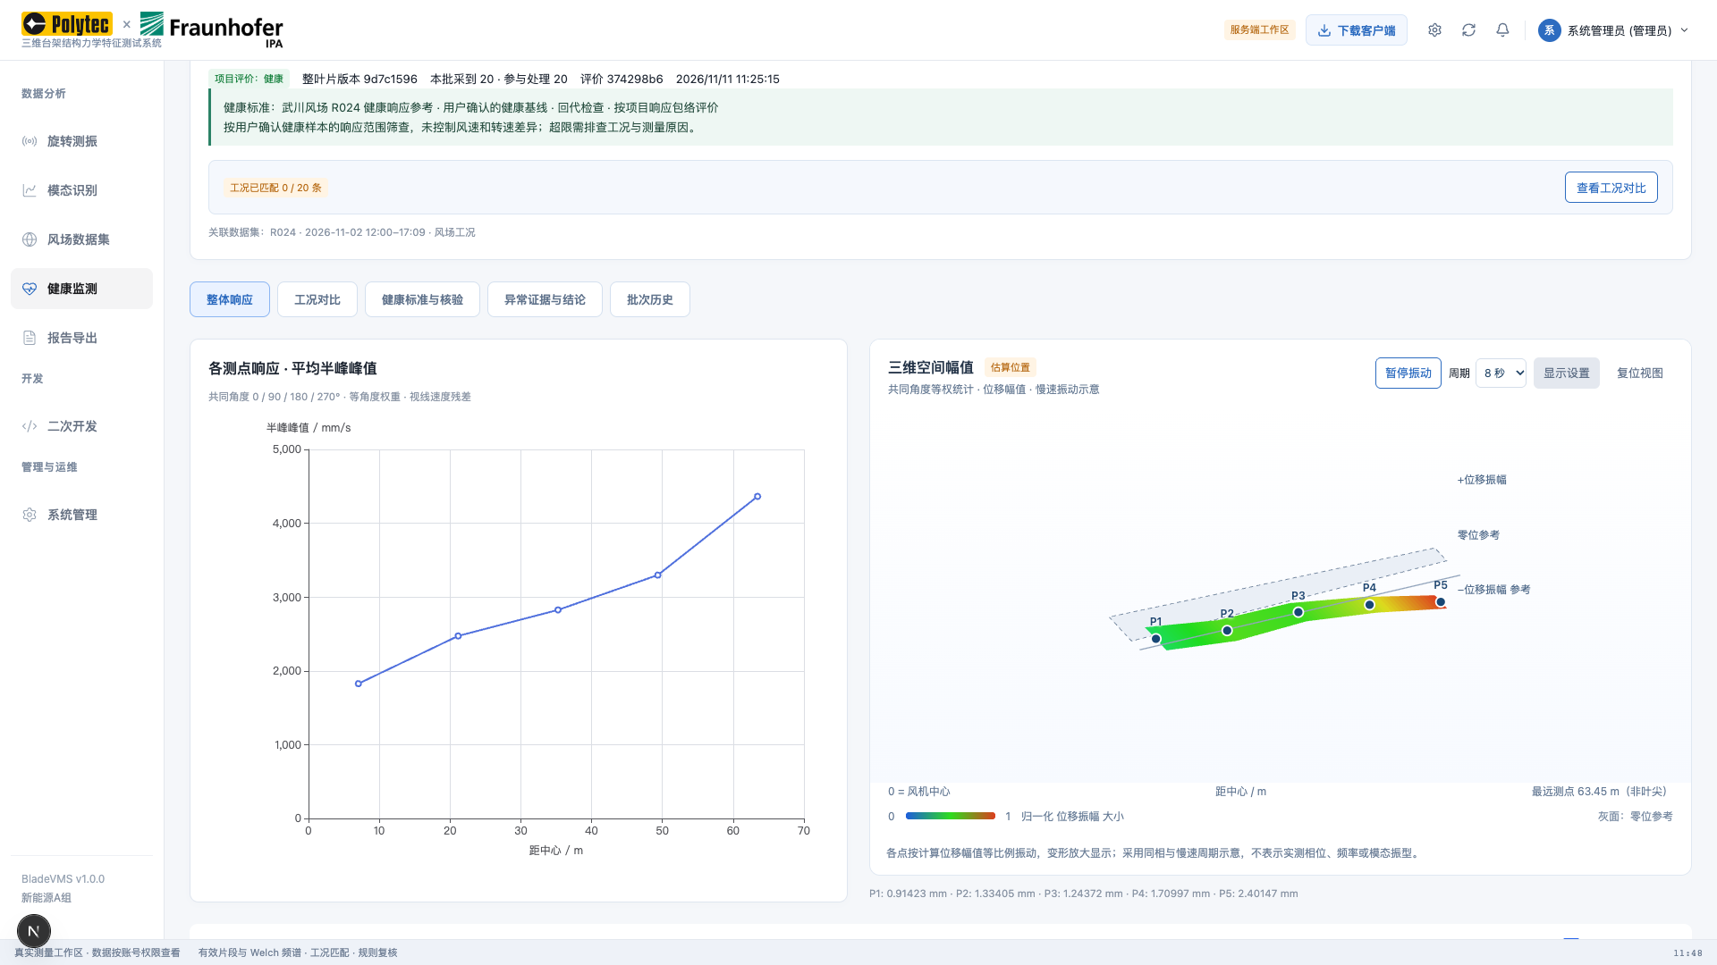
阅读顺序：先完成账号与设备连接，再配置测量对象和点位，最后进行采集、分析与 Web 同步。已有记录的用户可直接从第6章开始。
版本基准：2026年11月11日本机代码与数据快照；页面与功能以本手册截图对应版本为准。Windows 与 Mac 的采集界面共用，安装、网卡和驱动路径分别说明。

目录
1.1 如何使用本手册 5
1.2 菜单与功能总览 6
1.3 任务、叶片、测点与角度 7
1.4 图表、加载和常用交互 8
2.1 安装、启动与登录 9
2.2 设备与服务工作区 10
2.3 两根网线的网络配置 11
2.4 Web绑定、换绑与解除绑定 12
2.5 激光与设备连接的状态判断 13
3.1 转盘点位页面 14
3.2 测量设置：每个距离怎么填 15
3.3 硬件参考与软件原点 16
3.4 转盘连接与恢复入口 17
3.5 叶片与测点配置 18
3.6 方向、角度与安装校正 19
3.7 速度、加减速和到位设置 20
3.8 状态检查与故障恢复 21
4.1 两种采集模式怎么选 22
4.2 分段采集：单点一段 23
4.3 分段采集：两点一段与任意定位 24
4.4 自动跟随采集 25
4.5 预定位与轨迹图交互 26
4.6 叶片进入与离开判定 27
4.7 未停稳判定与移动中的数据 28
5.1 数据采集页面 29
5.2 一次任务的完整操作顺序 30
5.3 实时波形与实时分析 31

目录续
5.4 保存内容与时间范围 32
6.1 本机记录查询与波形 33
6.2 单条记录的检查方法 34
6.3 叶片采集汇总与完成状态 35
6.4 导出、上传与降采样 36
6.5 导入户外任务与合并P1～P5 37
7.1 桌面旋转测振 38
7.2 波形、功率谱与时频图 39
7.3 预处理与算法参数 40
7.4 质量、可分析与版本 41
8.1 叶片响应分析入口 42
8.2 同点多角度拼接波形 43
8.3 频带、Welch与宽频响应 44
8.4 平均位移振幅与拟合展示 45
8.5 覆盖、来源与权重 46
9.1 模态采集的输入条件 47
9.2 自由衰减试验与识别 48
9.3 FRF与同步采集 49
9.4 SSI多通道识别与选择原则 50
9.5 导入模态CSV／JSON 51
9.6 桌面模态识别操作 52
10.1 Web登录与桌面数据同步 53
10.2 Web有效信号与原始记录 54
10.3 Web时频与多测点结果 55
10.4 Web叶片响应分析 56
10.5 Web模态批次与连续段 57
10.6 Web自由衰减结果 58

目录续
10.7 Web FRF结果 59
10.8 Web SSI结果 60
10.9 Web位移展示与双端核对 61
11.1 风场文件导入 62
11.2 风场CSV字段填写规则 63
11.3 数据预览、分页与删除 64
11.4 将工况匹配到叶片记录 65
12.1 健康监测入口与叶片卡片 66
12.2 整体响应与三维幅值 67
12.3 三维图内的显示设置 68
12.4 工况对比与异常证据 69
12.5 健康标准的配置与核验 70
12.6 状态含义与结果复核 71
12.7 历史预警规则 72
13.1 报告导出 73
13.2 用户、权限与账号管理 74
13.3 日志、告警与备份 75
13.4 二次开发与接口 76
14.1 快速操作：分段测完一片叶片 77
14.2 快速操作：从已有记录到Web报告 78
14.3 连接与控制故障速查 79
14.4 采集、保存与同步故障速查 80
14.5 分析空白和结果异常速查 81
14.6 常用参数与单位速查 82
14.7 交付、复测与问题反馈清单 83

1.1 如何使用本手册
第1章 认识系统与操作路径
BladeVMS 将现场设备控制、原始记录保存、叶片响应分析与 Web 管理连成一条工作流程。桌面端负责连接测振仪和转盘；Web 端负责查看已同步数据、统一分析、关联工况、健康监测和报告。
使用情形 | 建议阅读顺序
第一次安装并连接设备 | 第2章 → 第3章 → 第4章 → 第5章
只想查看已有任务 | 第6章本机记录 → 第7、8章分析；Web 用户从第10章开始
做分段采集 | 3.1～3.7 配置 → 4.1～4.3 分段逻辑 → 5.1～5.4 实际采集
做自动跟随 | 先验证单点定位和叶片判定，再阅读4.4及4.6
导入同事的数据 | 6.5 导入户外任务；9.5 模态输入；11.1 风场数据
分析结果不显示或按钮不可点 | 第14章排查，并核对当前任务、叶片、处理版本和数据适用条件

截图与版本
本手册使用本地启动的实际界面截图。Web 截图只截应用内容，不含浏览器地址栏；全部截图保持16:9。截图中的任务、账号权限和设备状态仅代表拍摄时的状态。
桌面截图来自 Mac。Windows 的菜单、采集配置和分析流程一致，网卡名称、串口名称、SDK路径、安装方式及系统权限可能不同。本次编写未连接设备进行采集，不能将截图中的界面状态当作设备实测验收。

三种结果不要混淆
• 已采集：文件已形成；不等于其中每一段都适合分析。
• 可分析：满足当前波形或频谱处理条件；不等于已具备健康结论或模态识别资格。
• 健康评价：按所选标准检查响应、正常参考和适用条件；响应参考筛查与同工况评价的要求不同。

1.2 菜单与功能总览
平台／菜单 | 主要用途 | 典型下一步
桌面 · 数据采集 | 选择任务、叶片与测点，启动或停止测量，查看实时信号 | 本机记录保存、上传
桌面 · 模态采集 | 为自由衰减或同步模态试验准备连续输入 | 模态识别
桌面 · 转盘点位 | 测量尺寸、作业原点、测点、采集模式和转盘配置 | 预定位、联动采集
桌面 · 本机记录 | 记录查询、波形查看、任务打包、上传和删除 | 记录分析
桌面 · 设备与服务 | 采集服务、SDK、连接与账号绑定、同步设置 | 检查设备就绪
桌面 · 旋转测振 | 单条连续段的波形、频谱和时频分析 | 复核有效范围
桌面 · 叶片响应分析 | 同点多角度拼接、各测点响应与位移对照 | 保存／上传处理版本
桌面 · 模态识别 | 自由衰减、FRF、SSI 的适用条件核查和计算 | 查看识别结果
Web · 旋转测振 | 筛选已上传记录、查看有效信号和处理结果 | 叶片响应或健康监测
Web · 模态识别 | 叶片响应分析、模态批次和连续段识别 | 版本、参数与证据
Web · 风场数据集 | 导入和预览风速、转速等工况数据 | 工况关联
Web · 健康监测 | 按风机查看叶片响应、工况、异常与历史 | 复核／报告
Web · 报告导出 | 按任务与对象汇总结果 | 导出并核对报告
Web · 系统管理／二次开发 | 账号、权限、日志、备份及接口管理 | 管理员维护

1.3 任务、叶片、测点与角度
推荐先选任务，再核对风场、风机、叶片和测点。任务选定后，其余选项会按任务中实际存在的数据过滤；一个任务可以包含多片叶片和多个测点。切换任务后不要继续沿用上一任务的对象理解图表。
层级 | 示例 | 含义
任务／测量批次 | 武川风场 R024 风机测量任务 | 一次组织和归档的测量集合
风场／风机 | 武川风场／R024 | 数据所属设备，工况关联也依赖此身份
叶片 | 叶片1、叶片2、叶片3 | 同一风机的不同物理叶片
测点 | P1～P5 | 同一叶片沿半径方向的不同位置
圆周角度 | 0°、90°、180°、270° | 同一个P点随叶轮转动到达的观察位置
原始记录 | P3、叶片2、90°的一次记录 | 包含波形、时间、配置和质量等来源信息
处理版本 | 当前配置／已保存版本 | 同一批原始记录可以产生不同参数的分析结果

P点与圆周点位的区别
P1变为P2，改变的是距旋转中心的半径；P1的0°变为90°，改变的是同一半径上的角度。五个P点、三片叶片、四个角度，在每个组合只采一次时应有60条点位记录。重复采集会增加记录条数，但不自动增加角度覆盖数。

本地保留的三组任务
本机记录中的三个采集任务为武川风场R001、武川风场R024及化德风场任务，各有60条记录。模态识别另有R025批次，包含自由衰减、力与响应、多通道同步响应三类输入；它与上述180条采集记录分开管理。

1.4 图表、加载和常用交互
控件／现象 | 操作与含义
加载指示 | 任务、版本、波形或图表尚未读取完成时等待加载结束。不要将加载中的空白当作没有数据。
图例 | 点击曲线名称切换显示；隐藏曲线不删除数据。
底部范围轴 | 拖动两端把手缩小观察范围；拖动选区平移时间或频率范围。
滚轮 | 正常滚动页面，不通过滚轮缩放图表；缩放使用范围轴。
复位 | 恢复当前图的默认显示范围，不恢复原始配置或删除分析版本。
全屏／放大 | 打开较大的图表视图；关闭后返回原页面。
图表下载 | 导出图像用于报告；不等于导出原始样本。
导出带来源拼接 | 导出拼接展示及其来源信息，需区分实测段和拟合接缝。
切换菜单或Tab | 当前分析选择和结果可保留；切换任务、算法或历史版本时可能重新加载。未保存版本不要依赖重启后恢复。
灰色按钮 | 常见原因为未选对象、当前操作未结束、缺少输入或条件未通过。先看邻近提示和设备状态。

单位先看清
速度常以m/s存储、以mm/s展示；位移图以mm显示。功率谱的纵轴是单位平方每赫兹，不是振幅。频带RMS、半峰峰值、位移趋势和模态参数是不同指标，不能直接比较数字大小。

2.1 安装、启动与登录
第2章 账号、网络与采集服务
1．从平台“下载客户端”取得与操作系统和CPU架构匹配的版本。确认下载的是最新发布包，而不是旧的本地副本。
2．Mac打开安装包，将应用放入应用程序目录；Windows运行安装程序。按组织允许的系统安装流程完成。
3．启动BladeVMS，选择或确认所连接的Web平台地址，用该平台的统一账号登录。首次统一登录需要能够访问服务器。
4．若是自己新部署的一套后台，先按项目初始化流程建立管理员；它与已有115平台不是同一个账号数据库。

管理员密码
不存在可在所有新安装环境通用的固定admin密码。源码初始化或独立部署生成的管理员信息应由部署者提供。不要把当前电脑的密码发给同事当作所有环境的初始密码。

更新客户端
先停止采集并确认记录已保存，再退出旧进程、安装新版本。仅更新前端文件而继续运行旧采集服务，可能出现“界面有按钮、服务不支持操作”的版本不一致。更新后检查客户端版本、服务状态和实际连接地址。

跨平台差异
项目 | Mac | Windows
网卡 | 系统设置中的USB／有线适配器 | 网络连接中的以太网适配器
USB串口 | /dev/cu.* | COM编号
测振仪SDK | 匹配架构的动态库 | 匹配安装架构的DLL及运行环境
数据目录 | 从本机记录打开数据目录 | 同一入口打开，无需手工猜路径

2.2 设备与服务工作区
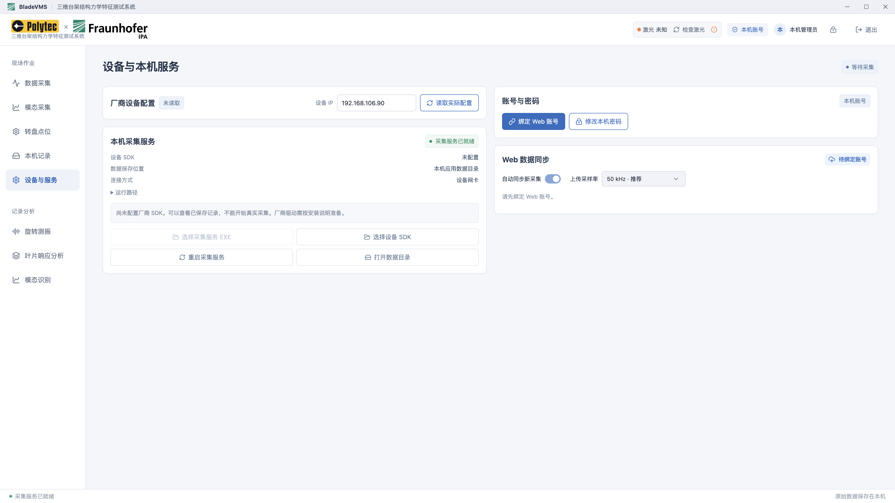
图 D13 设备与服务：检查采集服务、设备库和同步配置
1．进入“设备与服务”，先看采集服务是否就绪，再检查SDK是否可用。
2．按厂商提供的安装位置选择设备库；Windows环境还应确认服务程序和依赖完整。
3．填写测振仪地址和本机采集网卡地址，保存后执行读取或检查。读取成功比仅能ping通更能证明应用通信正常。
4．需要重启采集服务时，先停止当前采集和转盘操作，等待保存完成后再重启。
本页的厂商设备配置用于读取或设置应用支持的运行参数。不要把它理解为自动修改测振仪的固定IP、网络波特率或上电配置。

2.3 两根网线的网络配置
连接 | 设备端 | 电脑有线网卡 | 子网掩码
激光测振仪 | 192.168.106.90 | 192.168.106.10 | 255.255.255.0
转盘控制器 | 192.168.10.50；TCP端口5000 | 192.168.10.10 | 255.255.255.0

以上是本项目当前使用的直连配置。分别配置对应有线网卡，不能把两台设备都填成同一个地址。此类独立直连口通常不需要网关和DNS；办公网络的Wi-Fi配置保持原样。现场地址不同，应同时更新电脑网卡和应用连接项。

Mac配置步骤
1．打开系统设置 → 网络，按拔插和链路状态确认哪张适配器连接哪台设备。
2．在该适配器TCP/IP设置中手动填写对应地址和掩码，保存并重新检查。
3．若使用临时命令添加地址，重新插拔后可能丢失。长期使用优先配置系统里的持久静态地址。en9、en13只是某次机器上的接口名，不能照抄到所有Mac。

Windows配置步骤
1．打开网络适配器设置，定位对应以太网适配器，打开IPv4属性。
2．分别填写上表地址与掩码，避免和其他电脑或设备重号。
3．回客户端核对本机网卡IP。多网卡环境下不能选到Wi-Fi或另一台设备的网卡。

推荐检查顺序
供电和网口指示灯 → 有线链路 → 本机IP与掩码 → 路由是否走正确网卡 → 设备地址／TCP端口 → 客户端读取配置和双轴反馈。Web浏览器不负责替代桌面端连接现场硬件。

2.4 Web绑定、换绑与解除绑定
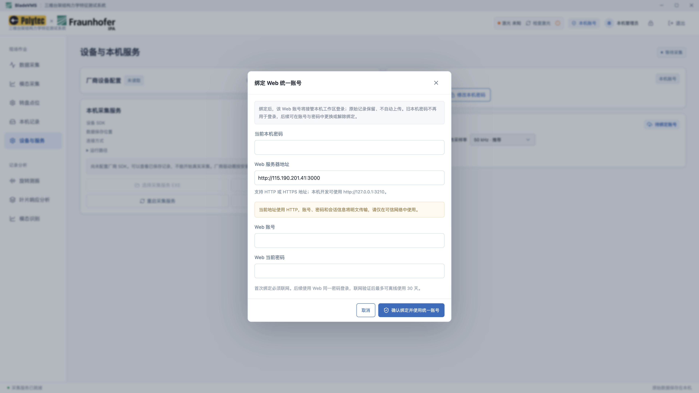
图 D14 统一账号与Web连接：记录属于绑定的服务器和账号
1．进入“设备与服务 → 账号与密码”，核对Web地址和当前绑定身份。
2．尚未绑定时输入目标平台账号并完成验证；绑定后再核对任务上传目的地。
3．更换或解除绑定需验证当前密码。本机原始记录保留，旧账号的待上传数据不会自动移交给新账号。
4．在新账号下上传历史记录前，核对记录归属和权限。浏览器当前打开哪个网站，不决定桌面端实际上传到哪里。
密码修改入口以页面校验为准；当前实现要求12～128个字符。统一账号的离线缓存有时效，首次登录、过期或重新验证时仍需连接对应Web。

2.5 激光与设备连接的状态判断
状态／操作 | 如何理解和处理
顶部“激光未知” | 尚未成功读回状态，不代表激光已关闭。先检查网络，再点击检查激光。
开启／关闭激光 | 操作后以设备读回状态为准；其他入口改变状态时顶部也会更新。
设备正在被其他程序使用 | 关闭厂商采集面板或其他采集进程后重试，避免同时占用设备。
SDK不可用 | 核对库路径、CPU架构、依赖和服务进程；不要反复点击开始采集。
No route to host | 优先检查电脑网卡地址、链路与路由，而不是修改叶片算法参数。
Open UDP failed／Timeout | 核对激光供电、设备IP、本机网卡IP和占用情况；能开激光不等于UDP采集通道已建立。
转盘TCP可连但反馈超时 | TCP通道可用不保证控制器协议响应正常；核对固件版本、连接占用及设备状态。

仅查看历史记录、离线分析或导出数据时，不需要连接激光和转盘。设备未连接时出现连接提示，不影响已保存记录的读取。

开始现场工作前
• 确认当前光路和转盘运动空间适合本次路线。
• 先读取设备状态，再小范围验证方向与定位。
• 确认任务、测点及保存目的地，再开始正式采集。

3.1 转盘点位页面
第3章 测量尺寸、原点与转盘设置
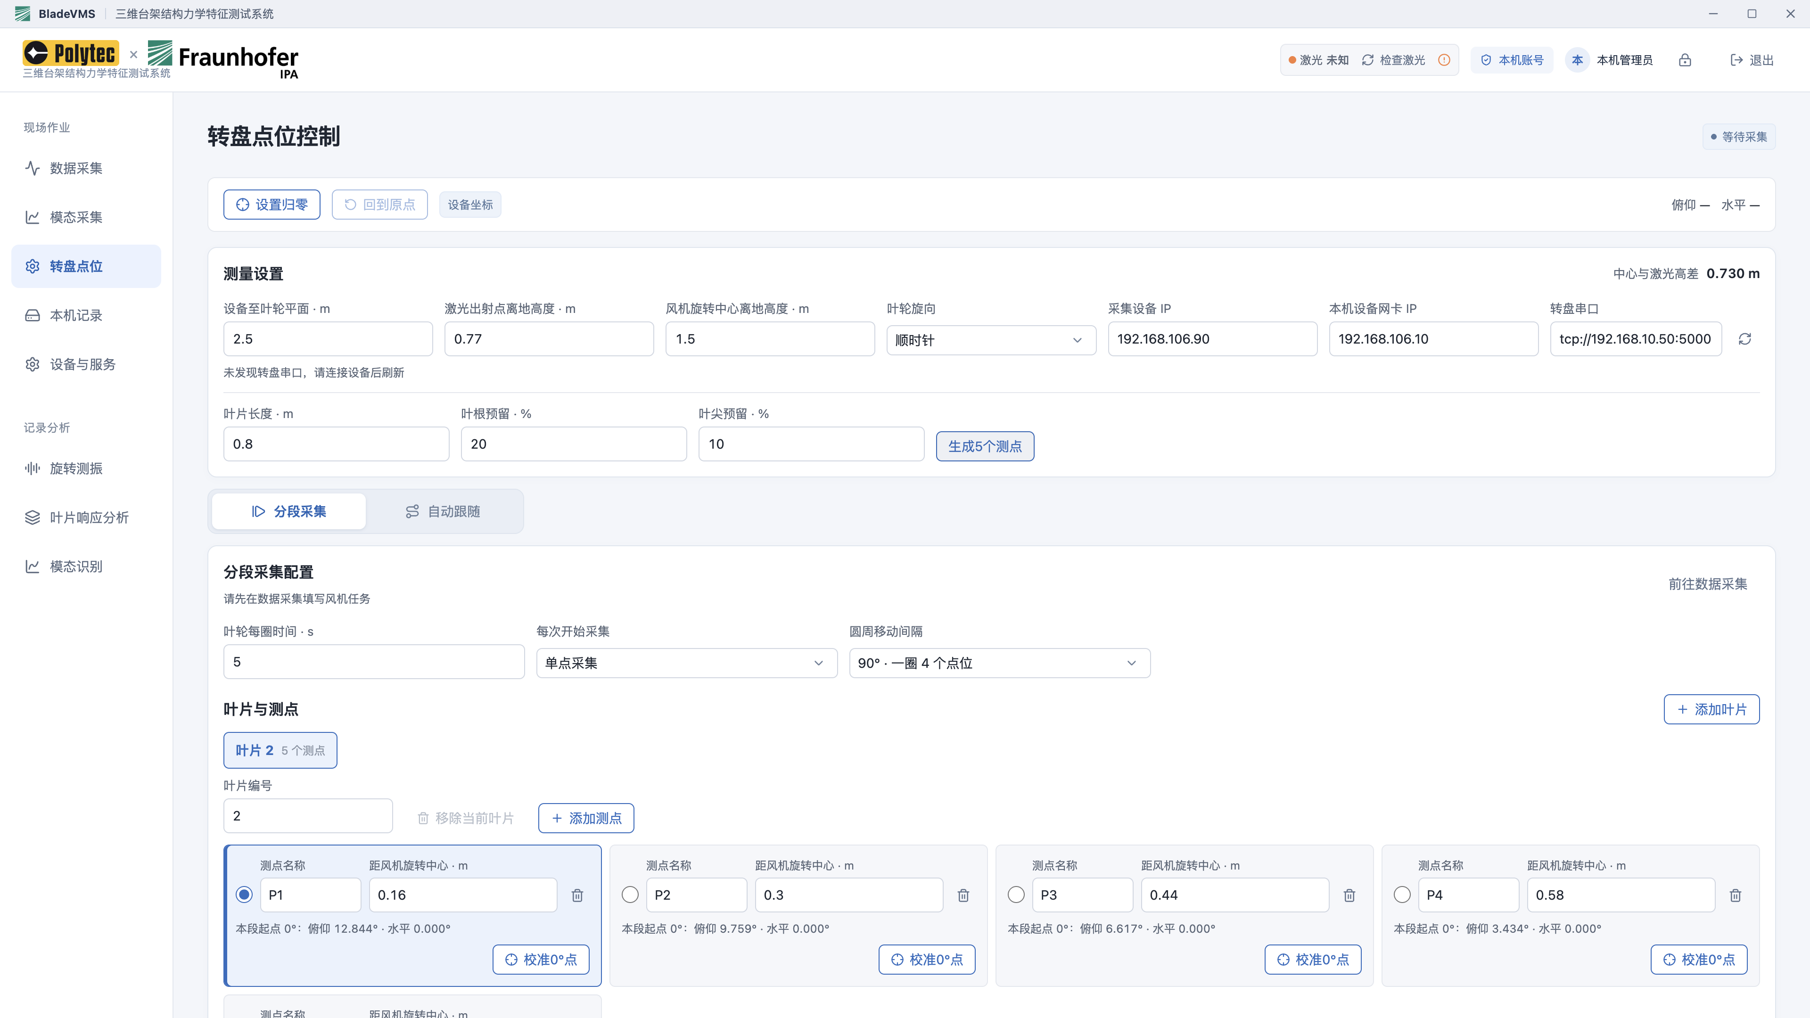
图 D02 转盘点位：作业原点、测量设置和采集模式
页面从上到下组织为作业原点、测量设置及模式配置。分段采集和自动跟随共用设备连接和几何设置；“转盘设置”集中管理参考位、运动及叶片判定参数。
1．先核对测振仪与转盘连接，再建立正确的设备参考位。
2．将光束调整至水平并正对风机中线，点击“设置归零”保存公共作业原点。
3．填写尺寸和叶片测点，选择采集模式。先验证“移动到预设位置”，再启动采集。
“回到原点”返回保存的作业原点；“恢复设备坐标”用于显示设备坐标，不等于清除硬件参考或重新标定。

3.2 测量设置：每个距离怎么填
字段 | 测量方法／含义 | 常见误填
设备至叶轮平面 · m | 激光出射参考点到叶轮旋转平面的垂直距离 | 填成斜距、到塔柱距离或叶片半径
激光出射点离地高度 · m | 地面到光束出射参考点的高度 | 使用机壳顶部或转盘底座高度
风机旋转中心高度 · m | 地面到叶轮旋转中心的高度 | 误用塔筒总长；若两者不同需按实际中心高度
中心与激光高差 | 由两项离地高度相减自动计算 | 无需再次手填另一个不一致的高差
叶片长度 · m | 本页面约定从旋转中心量到叶尖 | 把连接根部到叶尖长度直接当成中心到叶尖
叶根／叶尖预留 | 在上述长度两端保留的百分比 | 两项和达到或超过100%
叶轮每圈时间 · s | 叶轮实测一整圈时间；0表示人工转动模式 | 把rpm填进秒数；不是转盘速度
叶轮旋向 | 从激光器一侧看叶轮的旋转方向 | 站到叶轮背面观察，导致方向相反

生成五点
设长度为L，叶根预留比例为a，叶尖预留为b，则P1～P5在aL至(1−b)L之间等分。第i个点半径为 L×[a+(i−1)×(1−a−b)/4]。生成后每点半径仍可手动修改。
例如L=70.5m，两端各预留10%，五点为7.05、21.15、35.25、49.35、63.45m。78m的仪器距离不能替代这些半径。用于历史图的估算位置，应与现场已量位置区分。

3.3 硬件参考与软件原点
操作 | 影响 | 使用时机
机械回零 | 俯仰轴寻找机械限位并建立设备参考 | 断电、参考失效或按厂家流程恢复后
回水平0° | 俯仰轴回到设备定义的水平位置 | 机械参考建立成功后
确认水平轴为0° | 把当前左右朝向确认为水平轴参考；不执行运动 | 水平轴方向已人工确认时
设置归零 | 记录两轴当前位置为公共作业原点偏移 | 光束已水平且对准风机中线时
回到原点 | 返回此前保存的公共作业原点 | 验证定位或结束后返回
清除俯仰轴参考 | 使设备角度参考失效，需要重新建立 | 厂家恢复流程确有需要时
测点校准 | 以实瞄位置修正选定测点的首个位置 | 对应叶片测点和角度确已对准时

重新上电可能清空控制器参考位。平台仍保留的原点数字不等于控制器坐标仍有效；返回旧原点前需要重新读回并核验参考。不能把任意姿态直接“确认零点”来消除错误。
本设备机械回零目标约为俯仰+35°限位，具体以已安装固件和厂家流程为准。它与“回水平0°”及软件“设置归零”是三个不同操作。

3.4 转盘连接与恢复入口
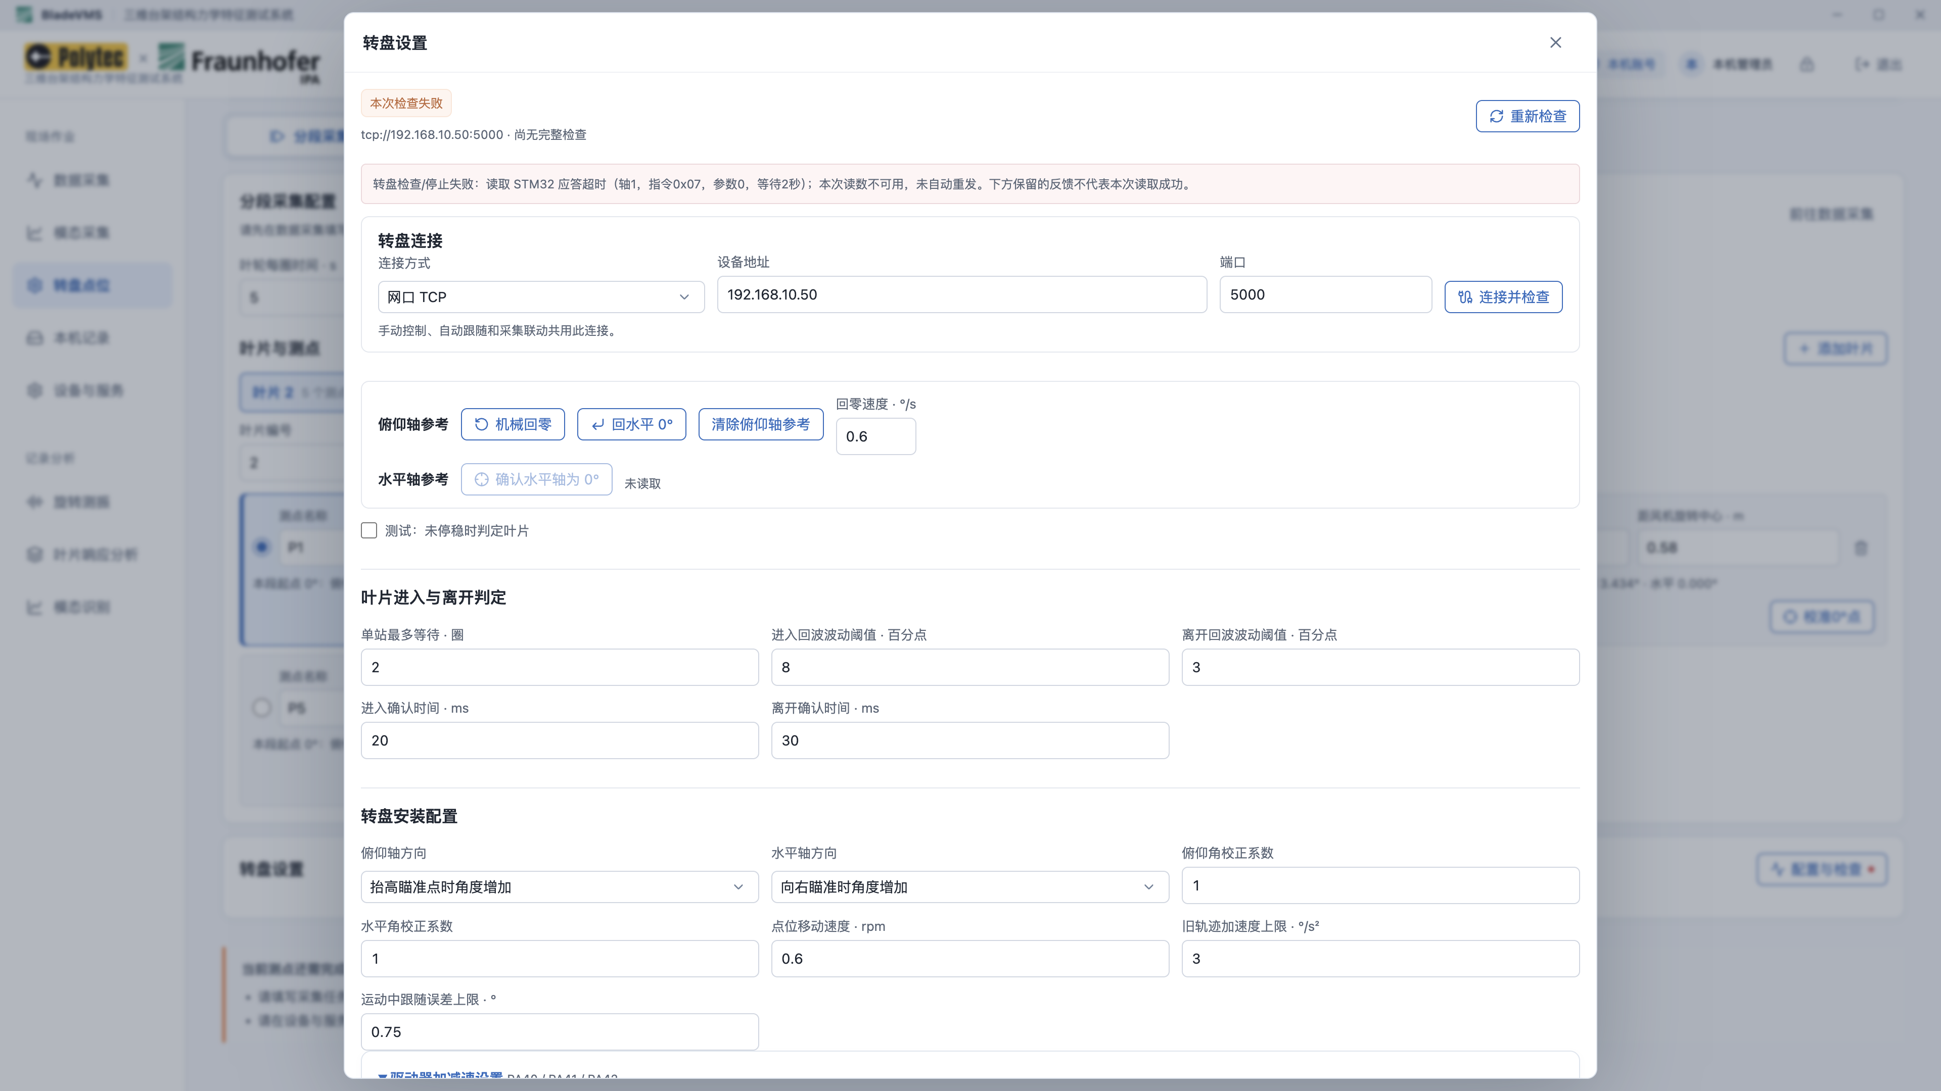
图 D03 转盘设置中的连接方式及参考恢复
1．点击“转盘设置”，选择网口TCP或当前固件支持的串口方式。
2．网口输入192.168.10.50及5000，点击连接并检查，等待双轴反馈。
3．参考失效时依次完成俯仰机械回零、回水平0°，并在正确朝向确认水平轴0°。
4．需要恢复故障时先看具体故障和运动状态，再使用对应清除按钮。一次读取失败后保留的旧角度不能当作新反馈。
异常后的恢复按钮用于重新读取和判断，不应被旧的采集状态永久锁死。点击恢复不会自动继续上次采集；恢复成功后重新选择并启动任务。

3.5 叶片与测点配置
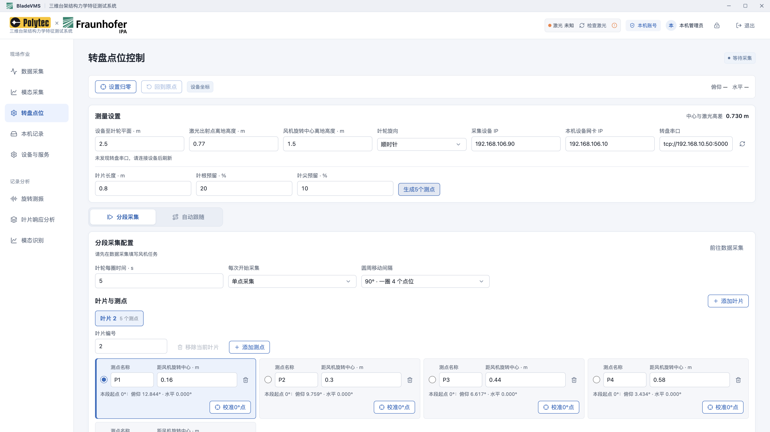
图 D06 分段采集的叶片与P点配置
1．在测量设置中填写长度和预留比例，生成五点；核对每点距旋转中心的半径。
2．添加或选择实际叶片编号，点击测点行切换当前激活点。背景高亮表示当前选择。
3．没有单点校准时按公共原点与尺寸计算；需要修正时先准确瞄准对应首个位置，再点击该点“校准”。
4．改变长度、尺寸或校正系数后重新检查目标角度，避免继续使用旧的预定位结果。
重新生成测点会替换当前测点配置，已保存记录仍按采集时的配置保留。校准不是把当前任意光斑设成正确测点；误校准会影响后续整圈位置。

3.6 方向、角度与安装校正
在标准正对叶轮的设置下，圆周0°位于旋转中心下方，90°位于左侧，180°位于上方，270°位于右侧，均从激光器朝风机看。圆周角是叶轮观察方位，不是转盘某一轴直接旋转同样的角度。
配置 | 作用 | 填写原则
俯仰轴／水平轴方向 | 把计算方向映射到控制器角度正负方向 | 用小幅实际运动确认，不能凭名称推测
俯仰角校正系数 | 对计算的俯仰变化作安装补偿 | 1表示不校正；依据同一安装的多个测量点拟合
水平角校正系数 | 对计算的左右角度作安装补偿 | 同样需左右两侧与内外半径复核
公共作业原点 | 确定光束水平、风机中线对应设备坐标 | 设备／支架／风机搬动后重新核对
测点半径 | 定义激光应落在叶片的哪个径向位置 | 通过尺量核对，不用系数掩盖半径误填

历史室内安装曾使用0.896932和0.950153作为俯仰、水平补偿。它们不是设备通用常数，换支架、换距离或户外安装后不应直接照搬。

推荐验收
1．让静止叶片接住光斑，量相对风机中心的水平、竖直距离。
2．先验证P1的四个角度，再验证P5左右与上下位置。
3．保持转盘、支架和原点不变重复测量；不要拿后方塔筒或墙面的光斑位置代替叶轮平面位置。

3.7 速度、加减速和到位设置
图 D04 转盘运动和叶片判定参数集中配置
转盘输出轴速度用rpm，1rpm=6°/s。速度上限不是每次运动都能达到的速度；短距离移动还受加减速、控制器默认路径和到位判定影响。
项目 | 作用
PA40／PA41／PA42 | 驱动器加速、减速和平滑时间，单位ms；分别读取和应用到两轴。
填入快速预设 | 填入表单，不代表已写入设备；仍需按轴应用并读回。
轨迹加速度 | 只对相应轨迹接口生效，不能代替驱动器内部定位参数。
当前模式 | 分段定位与自动跟随预置点接口的速度来源可能不同，按当前页面和固件实际支持项执行。

曾验证过的快速起点为5rpm及两轴100／100／0ms。它是调试参考，不是所有安装的保证值。掉电后驱动参数可能恢复，重新上电应读取确认。

3.8 状态检查与故障恢复
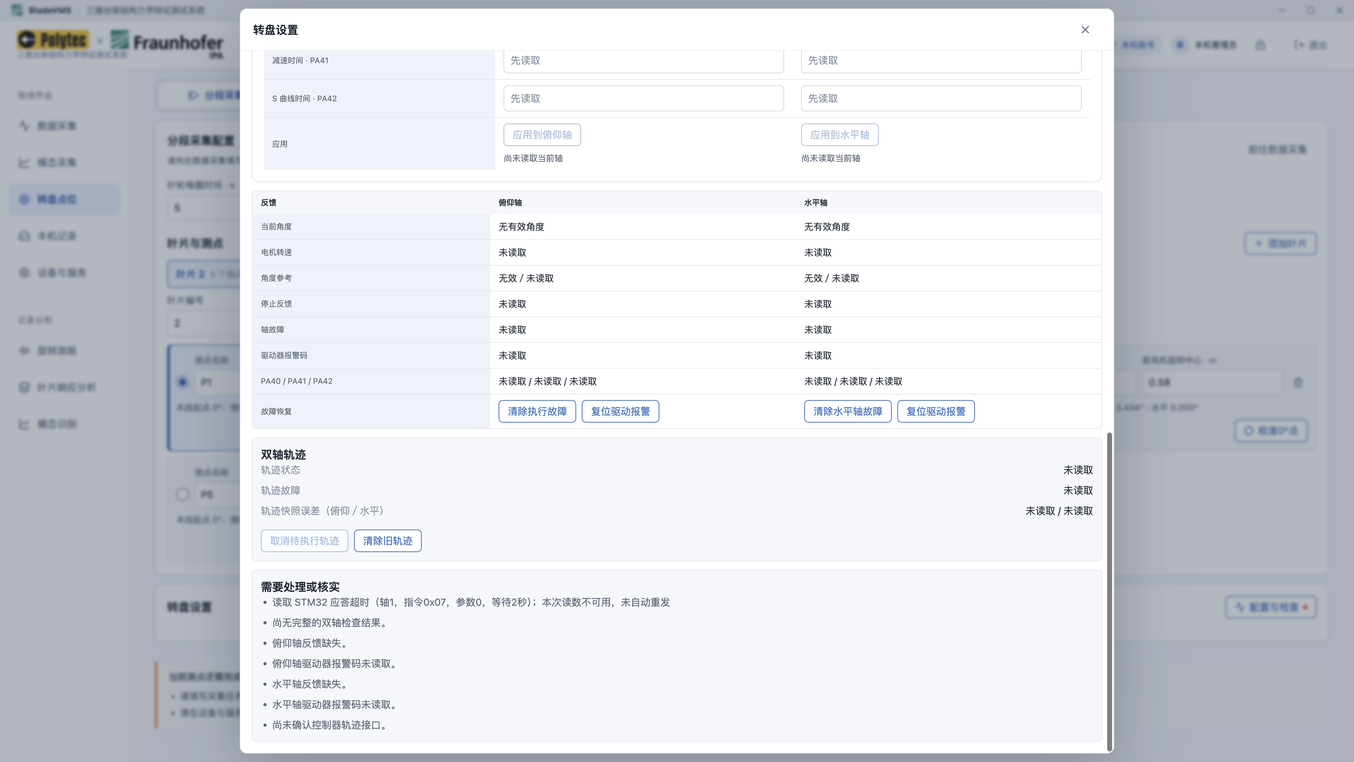
图 D05 双轴反馈、报警和轨迹恢复
检查项 | 应如何使用
当前角度／角度参考 | 角度必须来自本次有效反馈；参考失效时先恢复参考。
电机转速／停止反馈 | 确认轴是否仍在运动，不能只凭界面不刷新判断停止。
轴故障／驱动器报警 | 是不同层的状态；只复位驱动报警未必清除执行故障。
取消待执行轨迹 | 撤销控制器预载任务，保留参考与作业原点；不等于清除所有故障。
清除执行故障／水平轴故障 | 按轴处理执行层故障，之后重新检查。
清除旧轨迹 | 仅在固件支持且状态允许时执行，不自动重启运动。

若出现“执行结果未知、未自动重发”，先重新读取设备，确认上一次指令是否已执行；不要连续重复点击可能引发运动的操作。

4.1 两种采集模式怎么选
第4章 分段采集与自动跟随
当前桌面端提供分段采集、自动跟随两个页签，原手动点位页签已移除。设备连接、测量尺寸、作业原点和叶片判定共用。
模式 | 开始方式 | 换点与结束 | 适合场景
分段采集 | 每段人工点击开始 | 采完1或2个相邻角度后结束；可移到下一角度等待 | 人工确认目标叶片、逐段观察
自动跟随 | 选叶片及P点后启动 | 叶片进入并离开后换点，完成配置圈数后结束 | 持续转动、连续多角度记录

这里有两种点位
P1～P5表示沿叶片从中心到叶尖的五个测量半径；0°、90°等表示同一个P点绕风机中心的圆周位置。换到90°仍然是在采同一个P点，并不等于从P1换成P2。

单个激光一次只采一个位置
完成一个P点后，再选择下一P点并预定位。系统按任务、风场、风机、叶片、P点和圆周角度保存记录。配置多个P点，不代表它们同时采集。

首次使用建议
1．先用分段采集，每段1个角度，确认计算坐标与真实光斑一致。
2．验证进入、离开和保存，再尝试两点一段。
3．最后使用自动跟随，比较换点耗时和叶轮到达下一位置的时间。

4.2 分段采集：单点一段
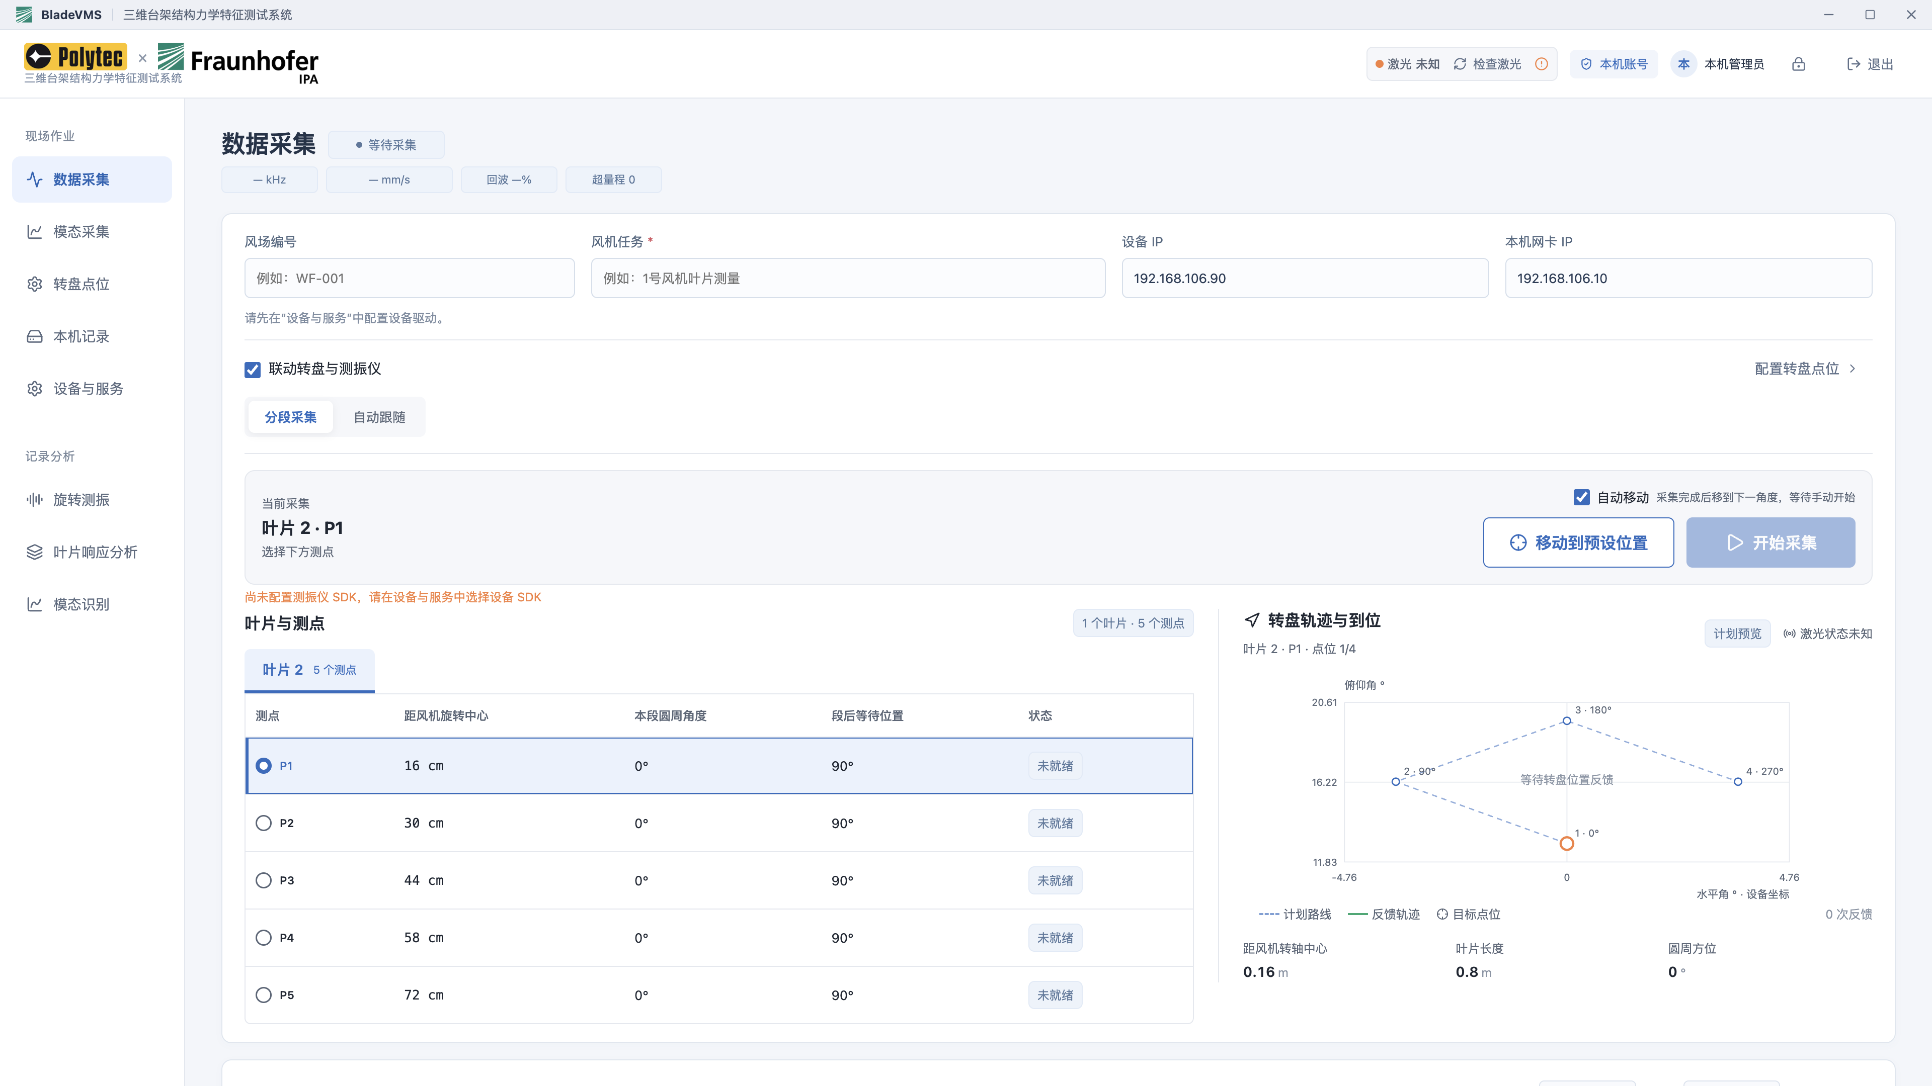
图 D23 分段采集配置：每段角度数、圆周间隔及叶片测点
1．在转盘点位选择分段采集，每段选1个角度，设置圆周移动间隔，例如90°。
2．回数据采集，选择叶片与P点，点击“移动到预设位置”，核对轨迹图和实际落点。
3．目标叶片即将经过时点击“开始采集”，系统判定进入、离开后结束本段。
4．启用“自动移动”时，本段成功后移动到同一P点的下一角度等待；不启用时由你点击预定位。等待时不会自动开始下一段。
以90°间隔为例：0°采集 → 90°等待 → 人工开始 → 180°等待，直到四角完成。激光保持开启与采集是否运行是两件事。

4.3 分段采集：两点一段与任意定位

两点一段
两点分段目前按90°相邻角度组织。第一次开始采集0°，完整经过后自动移动到90°并继续判定；第二点结束后停止本段。自动移动开启时，随后移动至180°等待下一次人工开始。第二段为180°→270°。
动作 | 当前P点不变 | 切换到另一P点
点击开始采集 | 使用当前段的起点；已到位时核验后复用 | 先确认新点定位，避免在旧点直接开始
自动移动开启 | 成功段结束后移至下一角度等待 | 不会自动把P1换成P2
点击移动到预设位置 | 定位当前待采的下一个角度 | 定位新P点的预设位置
点击轨迹图中的点 | 空闲时定位指定角度，更新采集起点和段后等待位置 | 先在测点列表切换P点再操作

交互限制
轨迹图的点击定位适用于分段采集。自动跟随不通过任意点击打断正在执行的路线。采集、保存或转盘操作尚未结束时，相关按钮会置灰，避免同一设备收到冲突指令。

完成一圈的判断
看已采角度集合，而不是点击次数。四个角度都有成功记录才是覆盖一圈；两次重复采到0°不会补齐缺失的180°。覆盖完整也不等于每条波形都通过质量检查。

4.4 自动跟随采集
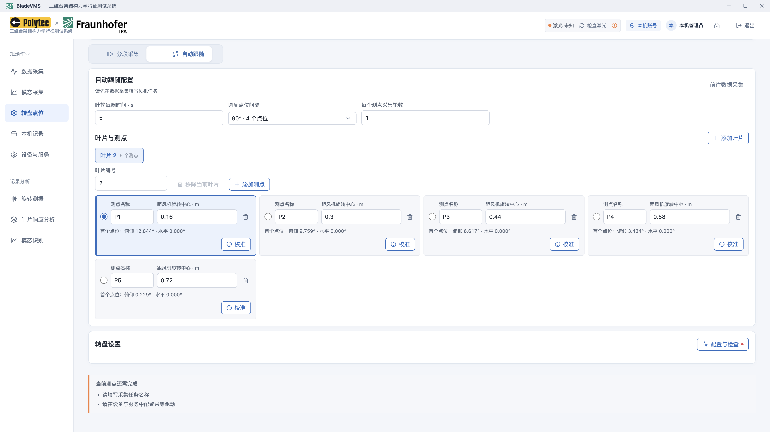
图 D07 自动跟随：圆周间隔、圈数及当前测点
1．选择目标叶片和P点，设置叶轮每圈时间、圆周间隔及采集圈数。
2．检查生成的路线与各目标角度；当前版本自动跟随使用固件支持的预置点位机制。
3．点击预定位，平台准备路线并到达首点。确认目标叶片接近时开始采集。
4．每次确认进入并离开后，系统按路线换到下一点，直到本任务结束。之后核对本机记录和角度覆盖。
5秒一圈对应叶轮12rpm，不是转盘12rpm。仅知道转速不能保证跟住同一叶片；实际还需考虑经过时长、通信、运动、到位与身份同步。每圈时间填0时按人工转动逻辑等待经过。

4.5 预定位与轨迹图交互
预定位只移动转盘，不开始记录；它用于提前到达待采位置，减少点击开始后的准备时间。采集页的轨迹图显示目标位置、当前位置及路线进度。
1．在分段采集中选择叶片和P点，确认当前待采角度。
2．点击“移动到预设位置”，等待移动完成并核对实际光斑。
3．需要换到指定角度时，可在未采集状态点击轨迹图中的可操作点。
4．定位完成后，当前采集起点和段后等待位置随之更新；再点击开始采集。
操作 | 结果
同一P点完成一段，再点击预定位 | 前往该P点下一待采角度
勾选自动移动 | 本段成功结束后自动到下一角度，等待人工开始
切换P1到P2 | 需要手动点击预定位；不因切换选择就自动运动
已到目标位置再开始 | 核验位置后直接开始，不重复执行同一段移动
正在采集或运动 | 交互控制按运行状态禁用，等待结束或停止

图上的到位不代替现场核对
轨迹图依赖设备反馈。重新上电、重建参考或移动支架后，应重新核验原点与实际落点；不能仅凭图中标记认为光斑已落在叶片测点上。

4.6 叶片进入与离开判定
入口在转盘点位的“转盘设置”。联动流程根据回波及测振信号判定叶片经过，并在满足进入和离开条件后安排换点。达到等待超时不会代替真实经过判定。
参数或状态 | 作用 | 填写或判断方法
进入持续时间 | 抑制过短的瞬间脉冲 | 当前常用20ms，结合实际经过宽度验证
离开持续时间 | 确认叶片已离开，避免反复触发 | 当前常用30ms，不等于转盘停稳时间
回波阈值与波动阈值 | 区分背景、经过及局部变化 | 室内墙面与空中背景不同，不直接套用同一回波绝对值
等待圈数或超时 | 限定等待叶片的最长时间 | 按真实转速和可见经过间隔设置
移动状态 | 屏蔽普通移动过程的经过触发 | 正常模式到位后启用判定
未停稳判定测试 | 在配置范围内提前启用判定 | 属于诊断入口，详见下一节

现场验证方法
1．先固定光斑，确认叶片会完整遮挡或扫过测点。
2．观察实时回波和速度波形，检查进入、离开是否对应一次真实经过。
3．再启用两个圆周点位，观察一次经过是否只触发一次换点。
4．如果未经过就移动，保存该次记录与时间，检查到位扰动和判定参数。
回波背景作为辅助信息，不应单独决定数据健康或损伤。未编码的普通回波也不能独立确认经过的是哪一片物理叶片。

4.7 未停稳判定与移动中的数据
正常采集先确认到位与停止，再启用当前位置的进入、离开判定。移动期间仍可保留原始信号，但不应把跨越叶片产生的波动当作下一测点的一次有效经过。
设置／阶段 | 行为与影响
测试：未停稳时判定叶片 | 允许在配置的目标角度范围内提前判定，可能保留激光抖动造成的波动。
未停稳判定角度范围 | 控制提前判定何时开放；取消角度范围表示更早开放，不等于取消控制器故障和行程保护。
提前检测到完整经过 | 事件会保留；仍需当前运动结束后才执行下一次换点，避免冲突运动。
常规运动激光常亮 | 减少开关激光带来的额外等待；激光开着不代表当前段一定参与有效采集。
诊断关灯 | 只用于定位扰动来源的对比，不是默认正常采集策略。
停稳后仍抖动 | 需结合机械安装、驱动参数和真实反馈排查；软件事件判定不能消除实体抖动。

测试后怎样判断是否改善
记录叶片实际经过、进入确认、离开确认、指令发送、首次运动、到位和停止的时间。肉眼看到“移动变快”不能单独证明误触发减少；没有同步视频或身份基准时，无法仅靠回波确认具体是哪一片叶片。
未停稳测试记录保留原始标记。分析按每条记录实际质量决定是否可用，不应因一个测试开关直接抹掉整批数据；正式健康评价仍需满足自己的证据条件。

5.1 数据采集页面
第5章 从开始采集到保存
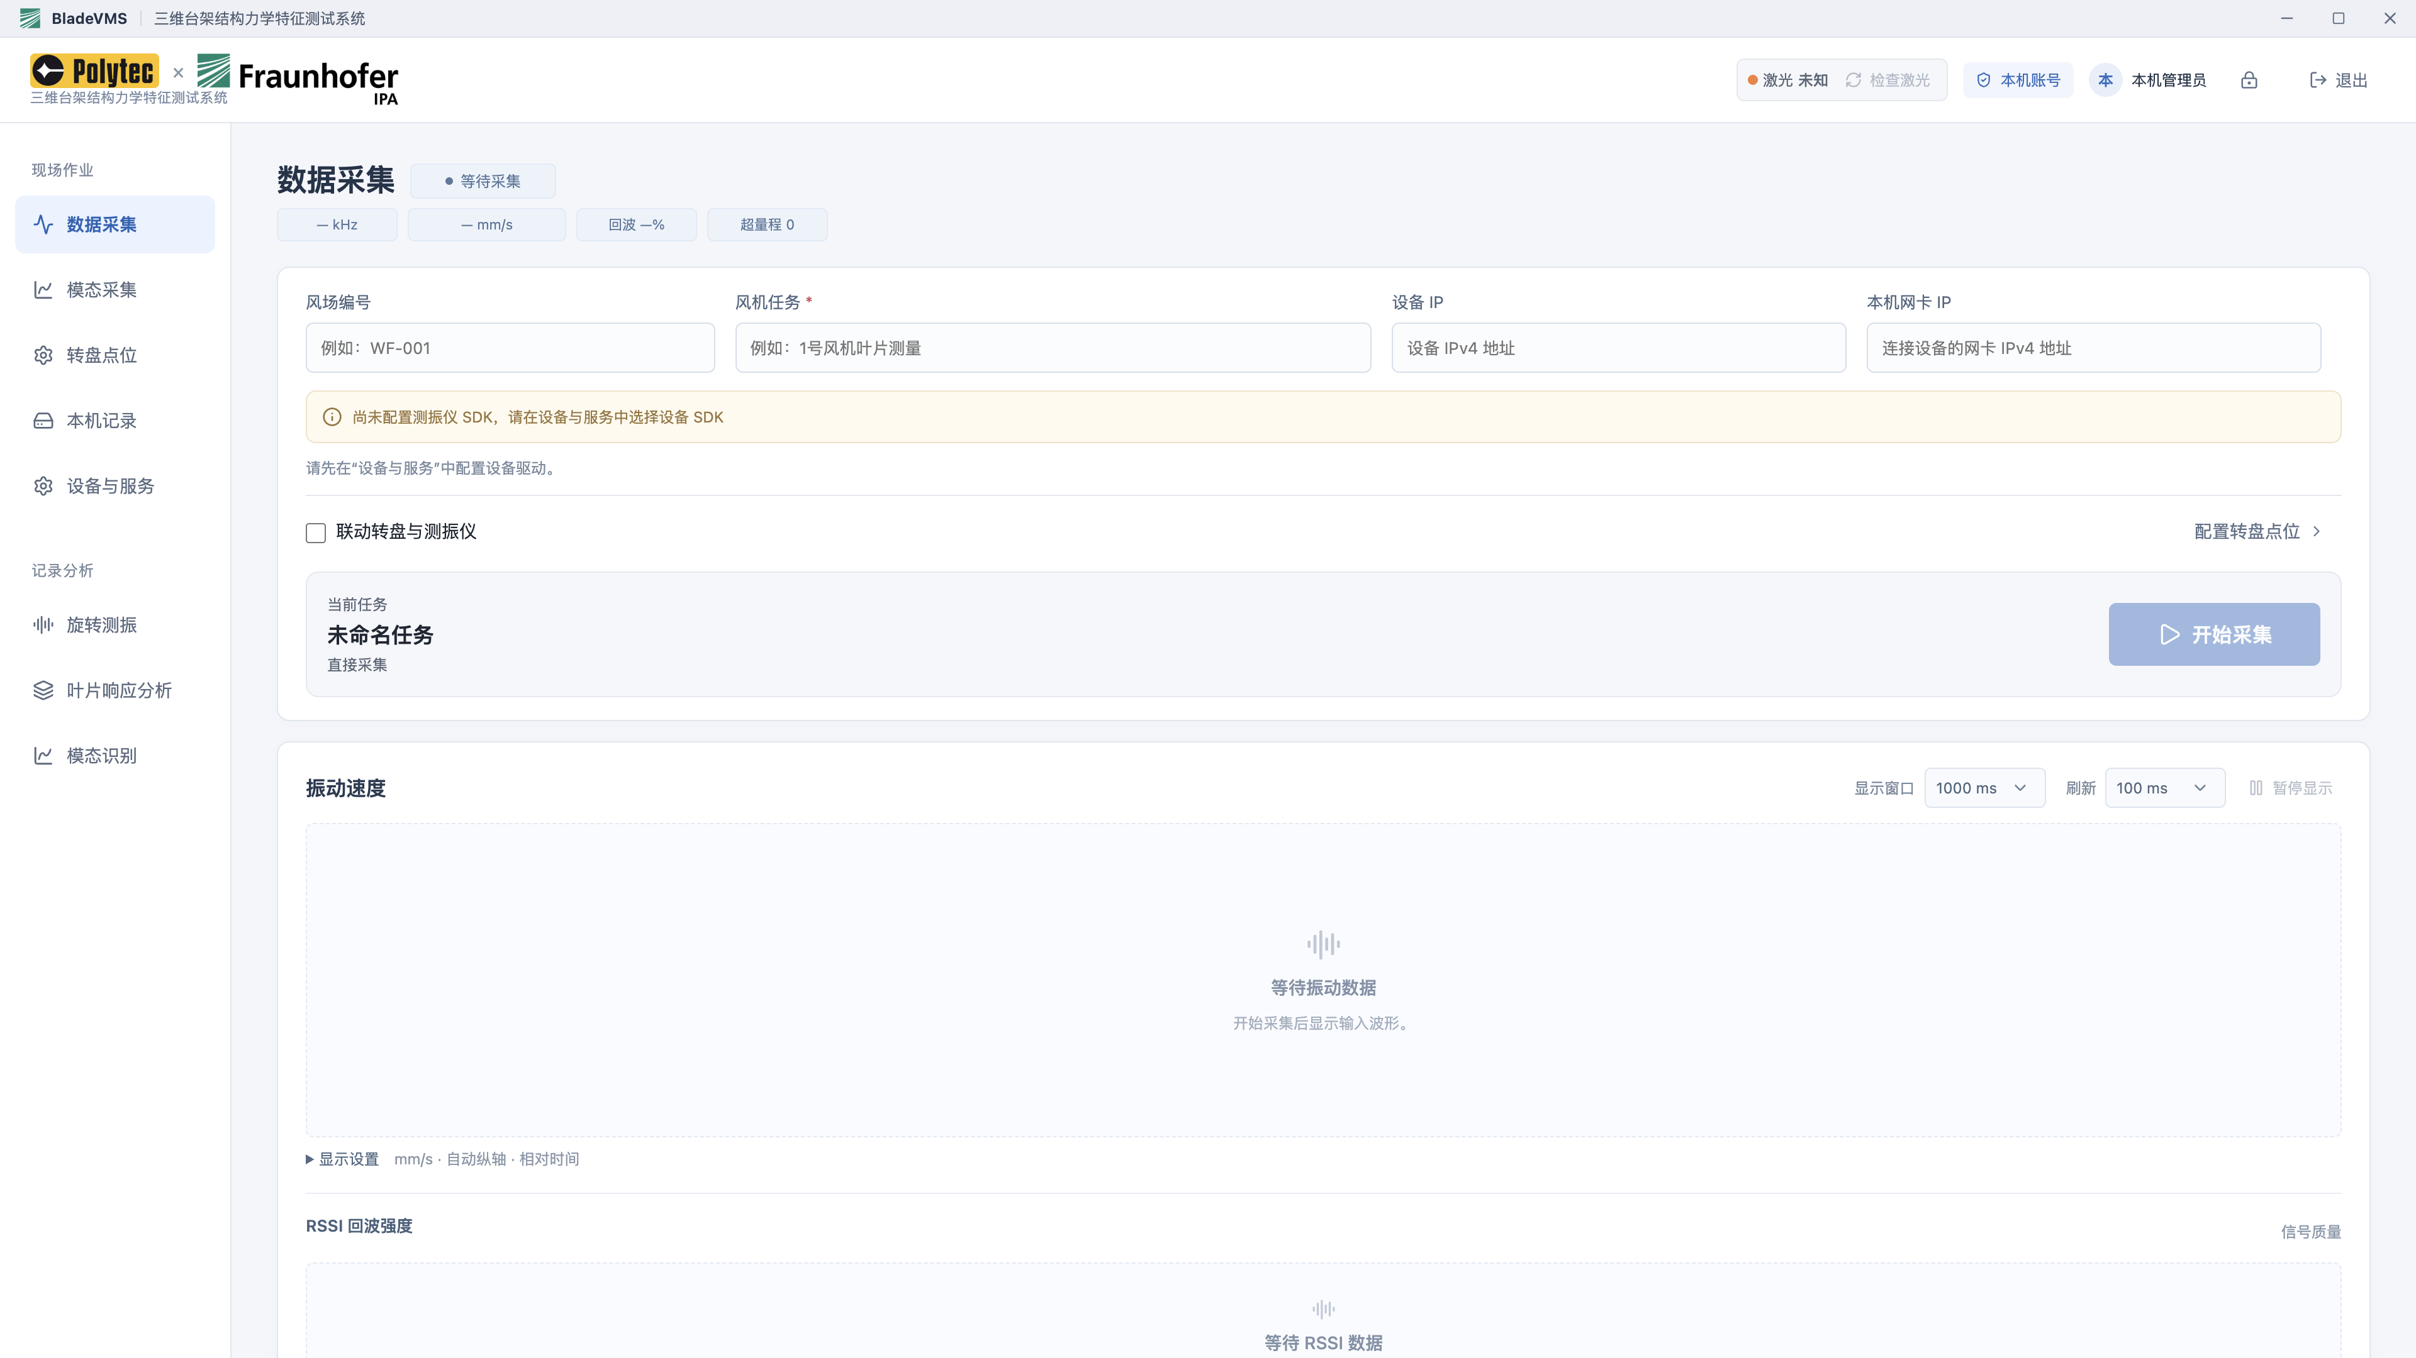
图 D01 任务、联动入口、实时波形和实时分析
1．填写或选择采集任务、风场编号、风机等归档信息。核对设备IP和本机设备网卡IP。
2．仅测固定位置时不要勾选联动；需要转盘换点时勾选“联动转盘与测振仪”，选择已配置模式。
3．联动任务选择叶片与P点，先预定位，再开始采集。单机固定点可直接开始。
4．观察状态与波形，停止后等待保存结束，再进入本机记录确认。
顶部激光控制统一管理开关。采集按钮负责记录信号，不能用激光是否发光来判断任务是否正在写入数据。

5.2 一次任务的完整操作顺序
阶段 | 操作 | 完成标志
1 连接 | 读取测振仪配置、检查转盘双轴 | 两轴反馈有效、参考有效、无阻塞故障
2 配置 | 核对任务、叶片、尺寸、P点、模式 | 目标坐标与现场测点相符
3 预定位 | 点击移动到预设位置 | 目标角度与当前位置相符，状态允许开始
4 人工同步 | 辨认目标叶片，准备点击开始 | 明确此次记录的物理对象
5 采集 | 观察波形和进入／离开事件 | 当前测点完整经过被确认
6 换点或结束 | 按模式自动换点、段后等待或返回 | 没有未结束运动或保存任务
7 保存核查 | 本机记录中查询同一任务 | 时间、叶片、P点、角度、时长正确
8 分析或上传 | 检查有效段、保存处理版本 | 本机可查看，Web目标账号可查询

开始前已在预设点
已预定位成功时，开始采集应复用当前位置并核验状态，避免重复运动。若配置、参考位或目标P点改变，系统需要重新定位或核查，不能无条件相信旧的“已到位”。

需要中止
点击停止后等待服务确认并完成落盘。异常停止仍应检查已保存的部分记录；不要立刻退出应用或拔线，以免把尚未完成的保存当作成功。

5.3 实时波形与实时分析
显示项 | 用途 | 使用提示
速度波形 | 观察当前测振信号、尖峰、偏置、经过变化 | 显示窗口不是完整任务时长
回波信号 | 观察光路回波与叶片遮挡变化 | 背景反射、移动和抖动都会改变回波
显示窗口 | 20、100、500、1000ms等范围 | 短窗口看细节，长窗口看进入离开
刷新间隔 | 100、250、500、1000ms等 | 改变界面刷新，不等于改变硬件采样率
暂停显示 | 冻结观察画面 | 不等于停止采集或写盘
RMS／峰值／峰峰值 | 最近窗口的幅值统计 | 不能直接替代保存后有效段统计
FFT／时频 | 快速观察频率成分及变化 | 取决于窗口长度和频率分辨率
轨迹与到位 | 当前点、目标点、运动状态 | 反馈超时不应继续显示为已确认到位

大数据量的正确理解
硬件高采样率会形成较大的原始文件。图表显示会压缩展示点数以保持流畅，但本机原始样本仍保留。上传降采样是另一项独立设置，不能用屏幕曲线的点数推断原始采样率。
实时分析基于最近窗口，停机后要评价一个测点或一片叶片，应使用本机记录的完整分析流程。

5.4 保存内容与时间范围
数据层 | 包含什么 | 在哪里使用
整段原始档案 | 开始至停止的原始信号，可包含换点、等待和扰动 | 本机留存、故障排查与复算
测点记录 | 当前叶片、P点、圆周角及对应信号与配置 | 本机记录、按点分析、上传
转盘反馈 | 目标、实际位置、参考状态及事件时间等 | 定位核查、耗时分析
有效片段 | 根据进入离开、质量及处理规则选出的连续范围 | 波形、Welch和响应统计
展示拼接 | 各角度片段加独立拟合接缝 | 展示不同方位，不当作真实连续一圈
处理版本 | 算法参数、来源指纹、质量与结果 | 结果复现、桌面Web对齐

点击开始后不是只保存叶片经过的几毫秒。原始档案可能覆盖等待和移动阶段；“只使用有效片段分析”与“只记录有效片段”是两个不同概念。上传流程主要同步点位记录及所需来源，整段连续档案仍可能只保留在本机。

异常记录
数据落盘失败、通信中断或运动异常时，系统可停止采集并保留已完成部分。是否完整以记录详情、保存状态和质量信息为准，不以文件夹里出现了文件作为完整验收。

6.1 本机记录查询与波形
第6章 本机记录、导入导出与同步
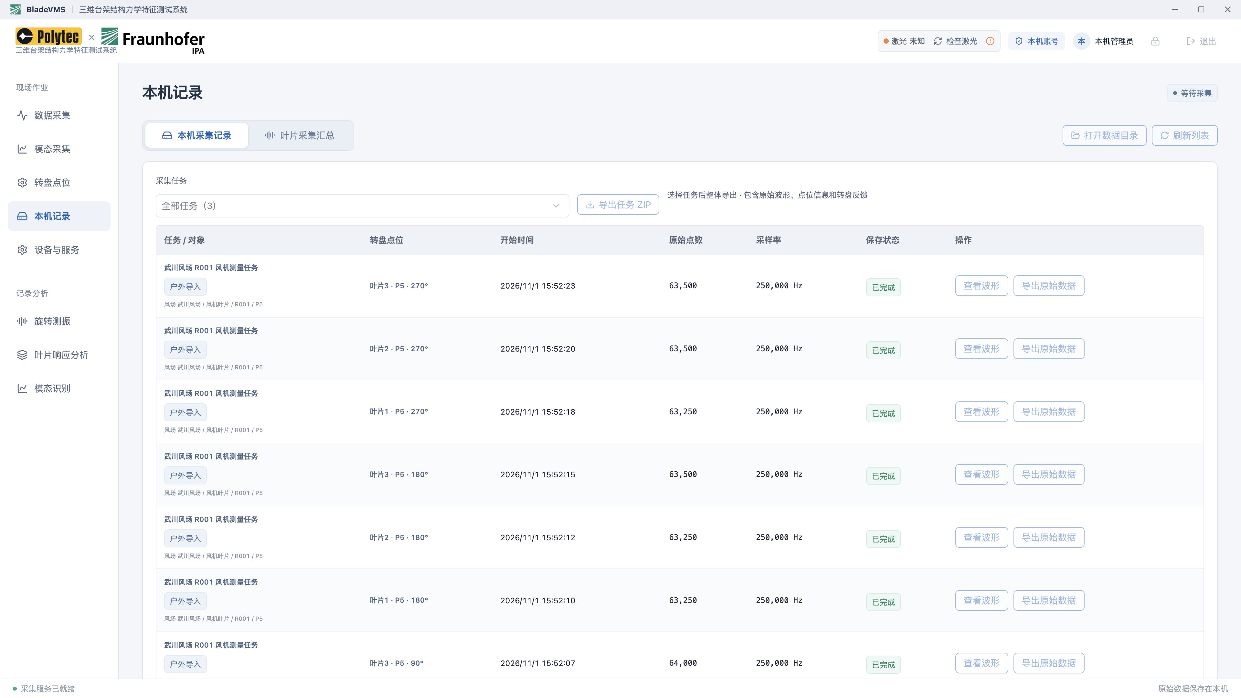
图 D10 按任务筛选本机记录，查看、导出或上传
1．进入本机记录，在可搜索任务下拉框中输入任务名称或风机标识。
2．核对记录的时间、测点、角度和状态，点击查看波形打开弹窗。
3．需要整任务交付时使用“导出任务ZIP”；仅需某条数据时使用该行的导出操作。
4．删除前确认范围；上传和导出不会自动删除原始记录。
当前三个采集任务应按R001、R024和化德风场任务名称查找。搜索无结果时先清除筛选、刷新列表，并核对是否在同一台电脑的数据目录。

6.2 单条记录的检查方法
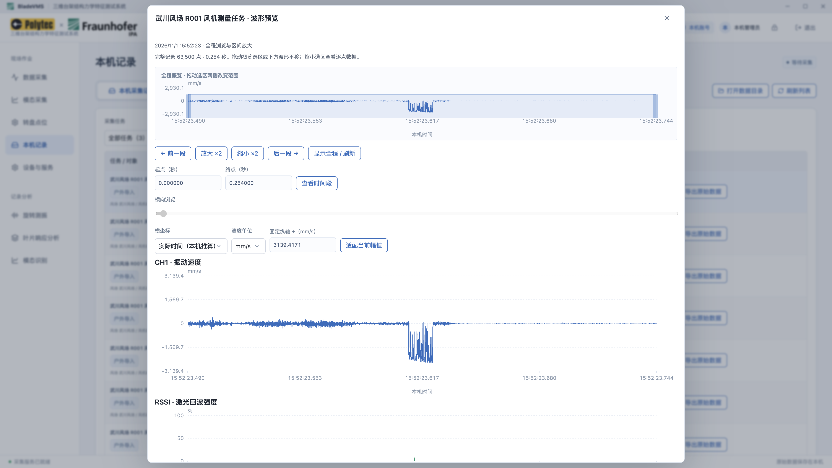
图 D11 记录波形在独立弹窗展示，避免长列表底部查找
1．打开记录波形后，核对任务、叶片、测点、角度、采样率和持续时间。
2．用范围轴观察开始、经过和离开区域；查看异常、缺失或质量提示。
3．需要进一步处理时进入旋转测振或叶片响应分析，而不是把图像导出当作数据分析。
4．关闭弹窗返回原列表，继续检查同一任务的其他记录。
一条记录可能包含等待、背景或移动信号。后续分析应保留原始范围与有效范围的对应关系，不能只看图形“像不像振动”决定删除样本。

6.3 叶片采集汇总与完成状态
“本机采集记录”关注每次采集文件；“叶片采集汇总”关注任务下每片叶片、每个P点和计划角度的覆盖。它们是同一批数据的不同视图。
汇总字段 | 含义
采集时间 | 记录的实际开始或保存时间，用于追溯，不是分析时间
持续时间 | 采集记录或对应片段的时间长度，不等于叶轮完整转一圈的时间
已采／计划角度 | 已有的不同角度数量与任务计划数量
待采／待补采 | 尚缺计划组合或存在需补充的记录；展开查看具体缺角
可分析／待复核 | 当前处理规则下的质量状态，与是否已经采到分开
重复记录 | 同一P点同角度多次测量，不算新增角度
任务／叶片／测点导出 | 按所选层级打包，便于同事按来源使用

外部导入任务的当前差异
部分户外导入包只有波形和分析归属信息，没有桌面联动任务的完整运行元数据，因此本机原生“叶片采集汇总”可能不生成对应采集进度。此时可在记录分析中按任务、叶片和P点查看数据；汇总空白不能直接解释为文件未导入。
分段采集要把同一P点的各段合并看角度覆盖；自动跟随也应按实际成功记录统计，不能仅因运行圈数完成就忽略缺失记录。

6.4 导出、上传与降采样
操作 | 作用 | 注意事项
导出任务ZIP | 整任务原始记录、点位和相关来源信息 | 可含重复和异常记录，交付前说明范围
导出叶片／测点 | 只打包对应叶片或P点的数据 | 不是另建一个新采集任务
上传至Web | 同步记录和归属到当前绑定平台 | 先核对平台、账号和上传状态
上传处理结果 | 同步已保存分析版本及来源 | 原始记录上传成功不代表处理版本也已上传
自动同步 | 按设置同步新记录和实时预览 | 关闭后已排队项目仍可能继续上传
软件降采样 | 上传副本先低通再减少采样点 | 本机全量原始数据不变

降采样入口与选择
在设备与服务的Web同步相关设置中选择上传采样率，可在10～100kHz范围选择，或保留原始采样率。源数据低于目标时不升采样。设置对尚未开始处理的上传生效，续传沿用已确定的设置。
250kHz降至50kHz，波形样本数约减少80%。50kHz副本适合低于约20kHz的分析需求，仍应考虑滤波过渡带；若要研究更高频率，保留更高采样率或使用本机原始数据。
图表显示抽稀、上传降采样、算法滤波是三个环节。查看更平滑的曲线不代表噪声被物理消除，也不代表上传副本保持全部原始高频信息。

6.5 导入户外任务与合并P1～P5
1．准备平台支持的户外分段包：包含任务manifest及对应CSV或压缩CSV文件，文件中保留叶片、测点、角度和采样信息。
2．进入“叶片响应分析”，点击“导入户外分段”，选择完整数据包；不要只选其中一个P点文件夹。
3．核对风场和风机名称。若源文件写的是旧编号，按已确认的实际归属统一，不用文件夹名称猜测。
4．将P1～P5放在同一任务清单下，按叶片和测点分类。导入完成后刷新记录，选择该任务，并依次核对三个叶片。
5．检查每片叶片是否有五个P点及四角数据。正常完整包应有3×5×4=60个组合；缺少半径不应阻止查看原始波形。

不同文件入口不要混用
文件 | 对应入口
户外分段任务包 | 桌面叶片响应分析的导入户外分段
本机导出的任务ZIP | 包含本机记录结构，按该格式支持的导入流程使用；不能假设等同户外manifest包
模态CSV／JSON | 模态识别或模态采集的导入入口
风场工况CSV／XLSX | Web风场数据集
分析版本／来源包 | 按处理结果导入或同步接口使用，不作为原始采集替代

导入不会补造缺失角度、叶片身份或采样时间。文件里没有的半径可以补充为估算位置，但应保留其估算属性，不能用仪器距离替代。

7.1 桌面旋转测振
第7章 单条记录与真实连续段分析
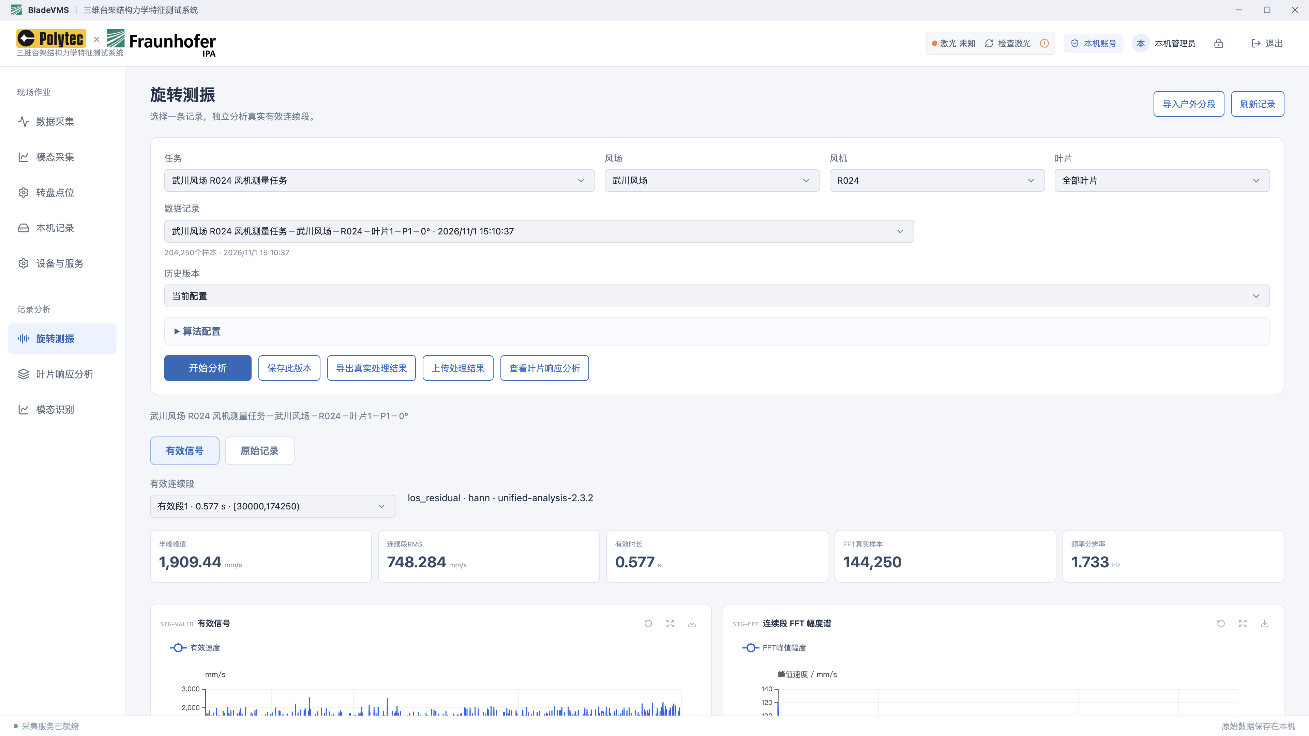
图 D15 按任务、风场、风机、叶片选择原始记录
1．打开“记录分析 → 旋转测振”，先选任务，再选择叶片和目标记录。
2．等待任务与波形加载完成，核对测点及角度。
3．选择需要分析的真实连续段，查看原始波形、有效范围和质量标记。
4．修改参数后重新分析；保存版本用于后续复现。切换到其他菜单再返回时可保留当前选择。
记录数量多时先用任务与叶片过滤，不建议在全部原始记录中盲选。当前对象没有对应记录时显示空状态，不能用其他任务的数据填补。

7.2 波形、功率谱与时频图
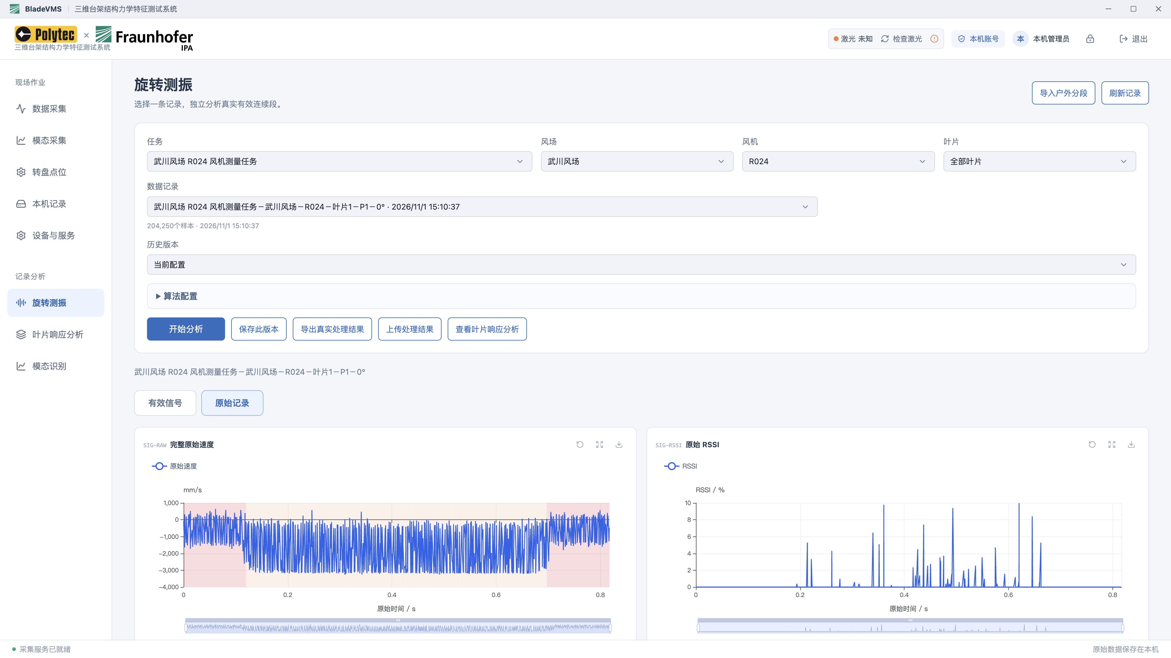
图 D16 原始记录的速度波形及有效范围
图 | 适合看什么
原始／有效段波形 | 进入离开、偏置、尖峰、幅值变化及有效范围
Welch功率谱 | 连续段内的频率能量分布；峰值不自动等同模态频率
时频图 | 某一频率成分随真实连续时间如何变化
回波与质量范围 | 辅助判断掉光、背景切换和可疑片段

功率谱必须基于真实连续段；不同角度之间的拟合接缝不参与谱分析。数据太短时可以有波形而没有足够分辨率的谱结果，这不一定是界面故障。

7.3 预处理与算法参数
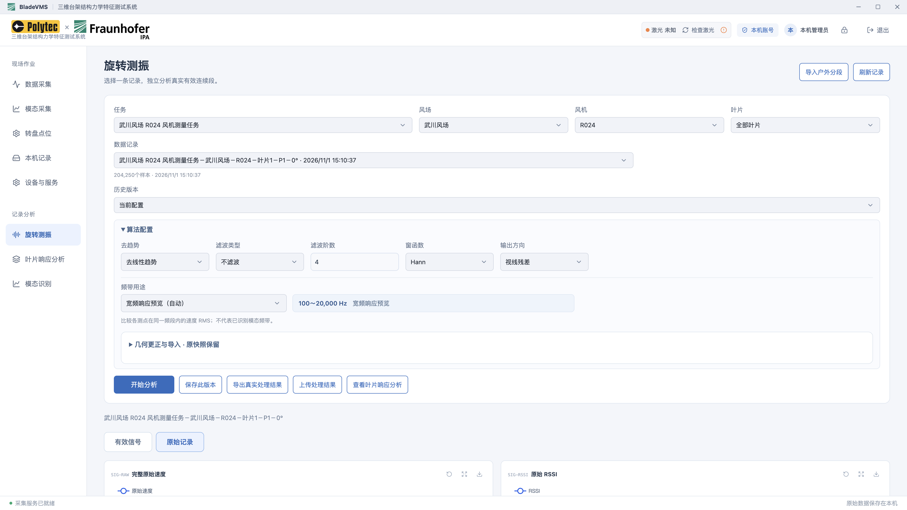
图 D24 按数据性质选择算法，保留原始记录
参数 | 选择依据
去趋势 | 不去趋势、去均值或去线性趋势；用于去除偏置或线性漂移。
滤波 | 不滤波／低通／高通／带通；上下限必须与采样率和目标频率相符。
窗函数 | Hann等影响频谱泄漏和幅值估计；比较两组数据时统一口径。
输出量 | 视线残差保留测量方向；轴向等效残差需要有效几何与投影条件。
频带用途 | 宽频预览、指定频带或不计算；指定频带需有工程依据。

改变处理设置会改变派生结果，不修改原始样本。不要为让曲线符合预期，随意改变滤波范围或删除尖峰。先确认它是背景、失光、运动还是可能的真实响应。

7.4 质量、可分析与版本
情况 | 可做什么 | 不能直接得出什么
短暂连续经过片段 | 波形、可分辨频谱、经过响应统计 | 低频模态、完整自由衰减
未停稳测试记录 | 逐条质量复核后展示可分析部分 | 整批无条件作为正式健康依据
回波异常或掉光疑点 | 保留标记，核对信号和来源 | 仅凭回波低就自动判定损伤
缺少某角度 | 显示已有角度与覆盖缺口 | 把缺角补0或当作完整覆盖
几何参数缺失 | 查看视线信号和非空间统计 | 可靠轴向投影或准确三维位置
版本改变 | 对照算法和来源，重新计算 | 把旧缓存图当作新参数结果

保存版本的建议
1．确认任务、叶片、参数和有效范围。
2．执行分析并等待所有图表加载完成。
3．点击保存此版本，使用有意义的说明，便于区分处理口径。
4．上传处理结果后，在Web选相同来源和版本进行核对。
来源指纹、质量标记和原始记录保留用于追溯。显示为“可分析”只说明满足当前处理条件；健康监测和模态识别还有各自独立条件。

8.1 叶片响应分析入口
第8章 多角度拼接与多测点响应
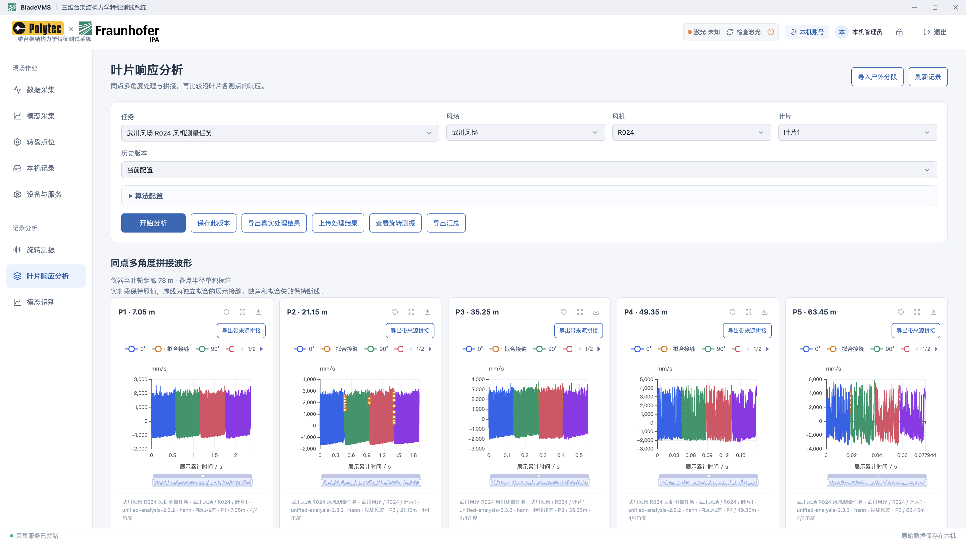
图 D17 任务、风场、风机和叶片联动筛选
1．选择任务；风场、风机与叶片选项随任务范围过滤，再选择一片叶片。
2．当前入口统一采用户外采集处理策略，不再显示测量模式选择。
3．展开算法配置，按需要核对去趋势、频带和接缝参数。
4．点击“开始分析”，等待波形组织和各图加载完成；需要固定结果时保存此版本。
导出真实处理结果用于保留真实片段和计算结果；上传处理结果用于在Web读取相同版本。保存版本、上传结果和导出文件是三个独立动作。

8.2 同点多角度拼接波形
图 D18 同一个P点的不同角度分色显示，接缝独立拟合
每张图对应一个P点。0°、90°、180°、270°的实测段按展示顺序排列，横轴是展示累计时间，不是叶轮实际整圈的连续时间。
图中内容 | 含义
各角度实线 | 对应角度的处理后真实样本段，保留来源。
拟合接缝虚线 | 连接展示的独立补间，不参与真实信号统计和模态计算。
断线／缺角提示 | 缺少数据或该接缝未通过幅值、斜率保护；正常接缝仍可显示。
导出带来源拼接 | 连同段来源与接缝信息导出，避免把补间误用为实测。

接缝失败不等于原始记录无效。端点波动过大时宁可保留空隙，也不能人为生成巨幅尖峰来强行连接。
接缝按端点波动自适应缩短衔接长度，并逐条独立处理。某条拟合超限时仅该处断开，不应把整个P点的正常接缝都去掉。

8.3 频带、Welch与宽频响应

目标频带应该填什么
普通查看优先使用宽频响应预览，由系统按数据可用频率范围计算。当前常用预览范围为100～20000Hz，实际参与的频点会因采样率、段长和Welch配置变化，例如显示122.07～19897.5Hz。它不是已经识别出的模态频带。
选择 | 怎么操作 | 结果用途
宽频响应预览 | 无需自行猜上下限，查看实际频点范围 | 比较各P点同口径的宽频速度RMS
指定目标频带 | 填写下限、上限及其来源依据；上限低于奈奎斯特频率 | 比较已知关注频带内响应
不计算频带 | 保留波形和各点频谱 | 尚无合理频带依据时
没有数据 | 先查该段长度、有效谱点、质量及输出量条件 | 不能只不断扩大上下限强求结果

频率分辨率
连续段时长T决定约1/T的基本频率分辨能力。26ms只有约38.5Hz的基础尺度，无法据此可靠识别0.75Hz的低频模态。提高采样率不会自动弥补观察时间不足。

为什么P2可能高于P3
不同位置、角度、频带和激励都可能使实际响应不单调。宽频RMS与位移半峰峰值也不要求同样排序。应按数据及统一处理口径解释，不以“必须沿叶根到叶尖递增”作为删改实测数据的依据。

8.4 平均位移振幅与拟合展示
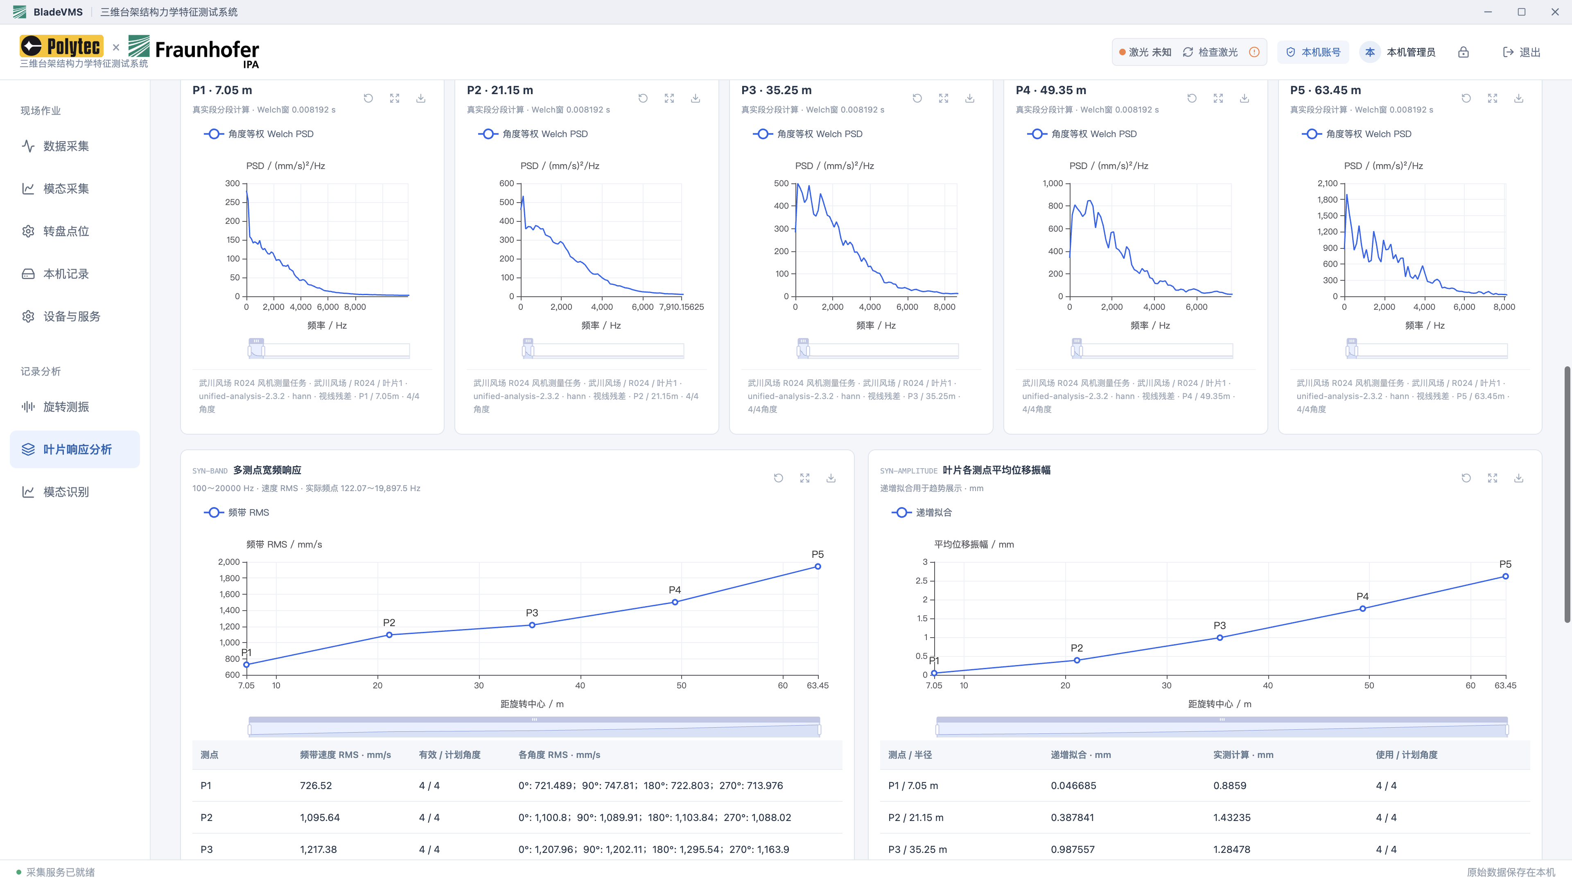
图 D25 默认显示递增拟合，表格保留实际计算指标
“叶片各测点平均位移振幅”从各角度真实有效速度段计算位移后汇总，单位为mm。图表默认采用递增拟合展示，已取消“显示”下拉框。拟合线与原始计算值的用途不同。
内容 | 含义
图中递增趋势 | 沿P1～P5的位移趋势拟合，用于展示整体形态
表格实际振幅与各角度值 | 来自有效片段的计算结果，局部可以不递增
多测点宽频响应 | 指定频带内速度RMS，不是位移振幅，不要求递增
积分频带 | 限定速度积分得到的相对振动位移范围

对比两端时，必须同时核对任务、叶片、处理版本与量纲。展示拟合不会改写原始波形，也不能用来替代频谱或健康判据。

8.5 覆盖、来源与权重
汇总时先按同角度的重复采集统计，再对有效角度等权汇总，避免某个角度重复次数多而支配整片结果。缺少角度不补0。
信息 | 读法
计划方位 | 当前任务预期要测的角度集合
已采／可分析 | 已形成记录或角度覆盖，与通过质量筛选的数量分开
缺失／待复核 | 缺少的组合或暂不能纳入的来源
独立采集次数 | 同一P点同一角度有多少独立记录，不等于角度权重
实际权重 | 显示本次计算实际纳入的方位和贡献比例
来源明细 | 展开查看原始记录、角度、质量和所属版本，避免大量重复按钮干扰阅读

跨叶片或跨任务比较前
• 使用相同输出量、单位、频带和处理版本。
• 核对共同角度和有效范围，避免一片四角、一片两角直接当作等条件。
• 核对风速、转速、采集时段和测点半径。
• 对异常点先查看对应角度的原始段和质量原因，再决定复核或补采。

9.1 模态采集的输入条件
第9章 模态采集与参数识别
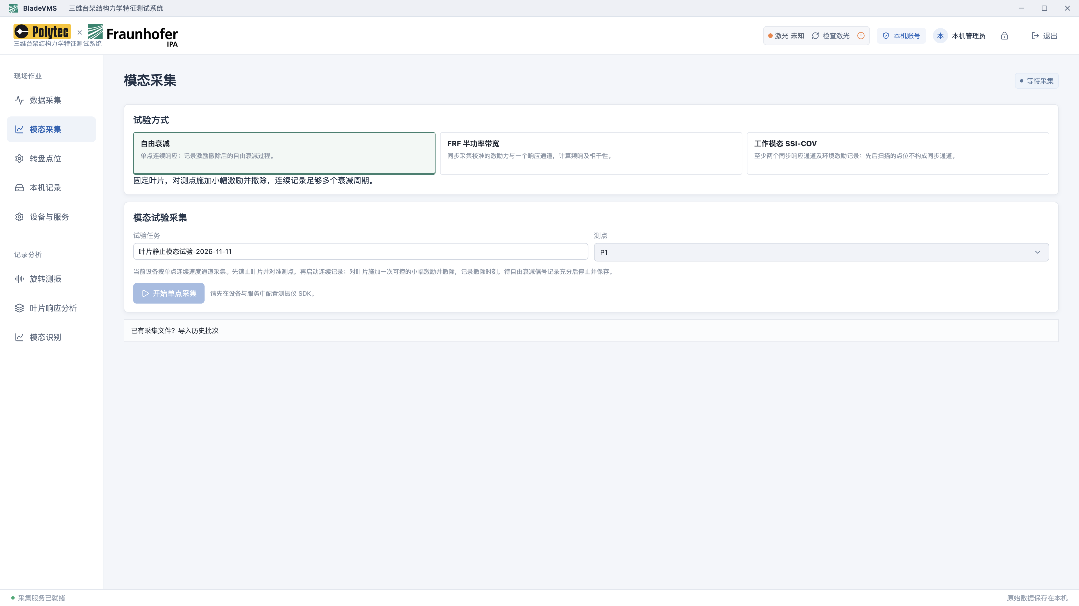
图 D20 模态采集：连续试验输入与测量信息
模态采集针对有明确试验条件的连续信号。普通旋转叶片经过的短片段可以做响应分析，但通常不能直接替代自由衰减、同步力响应或多通道环境激励试验。
1．选择试验方法，填写任务、设备、采样率、时长及通道信息。
2．固定观察位置，核对测量量、单位、标定来源和采集硬件能力。
3．按所选方法执行试验；自由衰减需要记录激励停止的实际时刻或依据。
4．保存连续输入后进入模态识别，先看条件检查，再运行计算。

9.2 自由衰减试验与识别

适用数据
对固定测点施加敲击或其他外部激励，激励停止后连续记录自然衰减过程。应能观察足够多周期和清晰的衰减包络，不能把持续强迫振动或叶片短暂经过直接称为自由衰减。
1．确定测点、测量方向、采样率和连续记录时长。
2．开始连续采集，施加激励后撤除，记录撤除时刻。
3．让系统持续记录完整衰减，避免转盘移动、换点或信号中断。
4．停止并保存，进入模态识别选择自由衰减／对数减量。
5．选择真实衰减段，核对条件通过后运行；查看频率、阻尼和拟合证据。
输入条件 | 为什么需要
激励已停止的记录 | 区分自然衰减和持续受迫振动
连续、足够长的观察 | 估计周期和振幅衰减；短片段不够
有效测量标定 | 确保响应量和单位明确
稳定测点与光路 | 避免移动、掉光和背景切换混入衰减

如果选择已保存连续段后仍不能开始，查看是否缺少激励撤除依据。只有选中数据，不会自动使它成为自由衰减试验。

9.3 FRF与同步采集
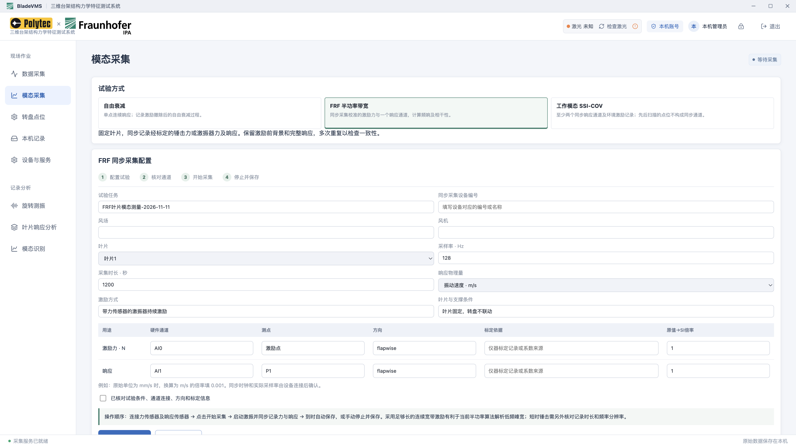
图 D21 同步力与响应试验需要实际的通道和时钟条件
FRF需要同一时钟下同步采集输入力和结构响应。只有一条激光速度信号，没有力通道，不能计算有物理意义的力响应传递函数。
必须具备 | 检查方法
力通道 | 明确单位N和传感器标定，不把另一条速度信号冒充力。
同步响应通道 | 与力信号同采样时钟、相同时间边界。
有效激励范围 | 关注频段内有足够输入能量，并检查相干性。
硬件支持 | 页面可选择FRF不代表当前激光SDK自动支持多通道同步。

满足条件后导入或选择同步输入，查看FRF、相干性及频率／阻尼结果。识别候选需要结合拟合质量与试验条件复核。
当前同步采集页提示尚未接入多通道同步采集驱动。现阶段可使用格式正确的同步输入文件导入；不要把该入口视为已支持现有激光设备直接采集同步力与多通道响应。

9.4 SSI多通道识别与选择原则
SSI用于真实同步的多通道响应数据。不同P点先后采集，再拼在一起，不能构成同时测量的多通道输入；展示接缝也不能填补同步性。
项目 | 要求或建议
通道数量 | 至少两个真实同步响应通道；更多通道可提供空间信息
时间关系 | 共享时钟和采样边界，不是仅文件长度相同
激励情况 | 有适合的环境或工作激励及其说明
连续时长 | 足以覆盖目标低频的多个周期和统计稳定性
结果复核 | 检查稳定图、阶次、阻尼与通道振型一致性，区分候选和已确认参数

三种方法的快速选择
手里的数据 | 推荐入口
一条敲击后连续衰减 | 自由衰减／对数减量
同步力与响应 | FRF
多个同步响应、环境激励 | SSI
旋转叶片不同角度短片段 | 先做叶片响应分析，不强行模态识别
本系统R025计算输入 | 用于熟悉三种方法操作，不当作现场健康证据

9.5 导入模态CSV／JSON
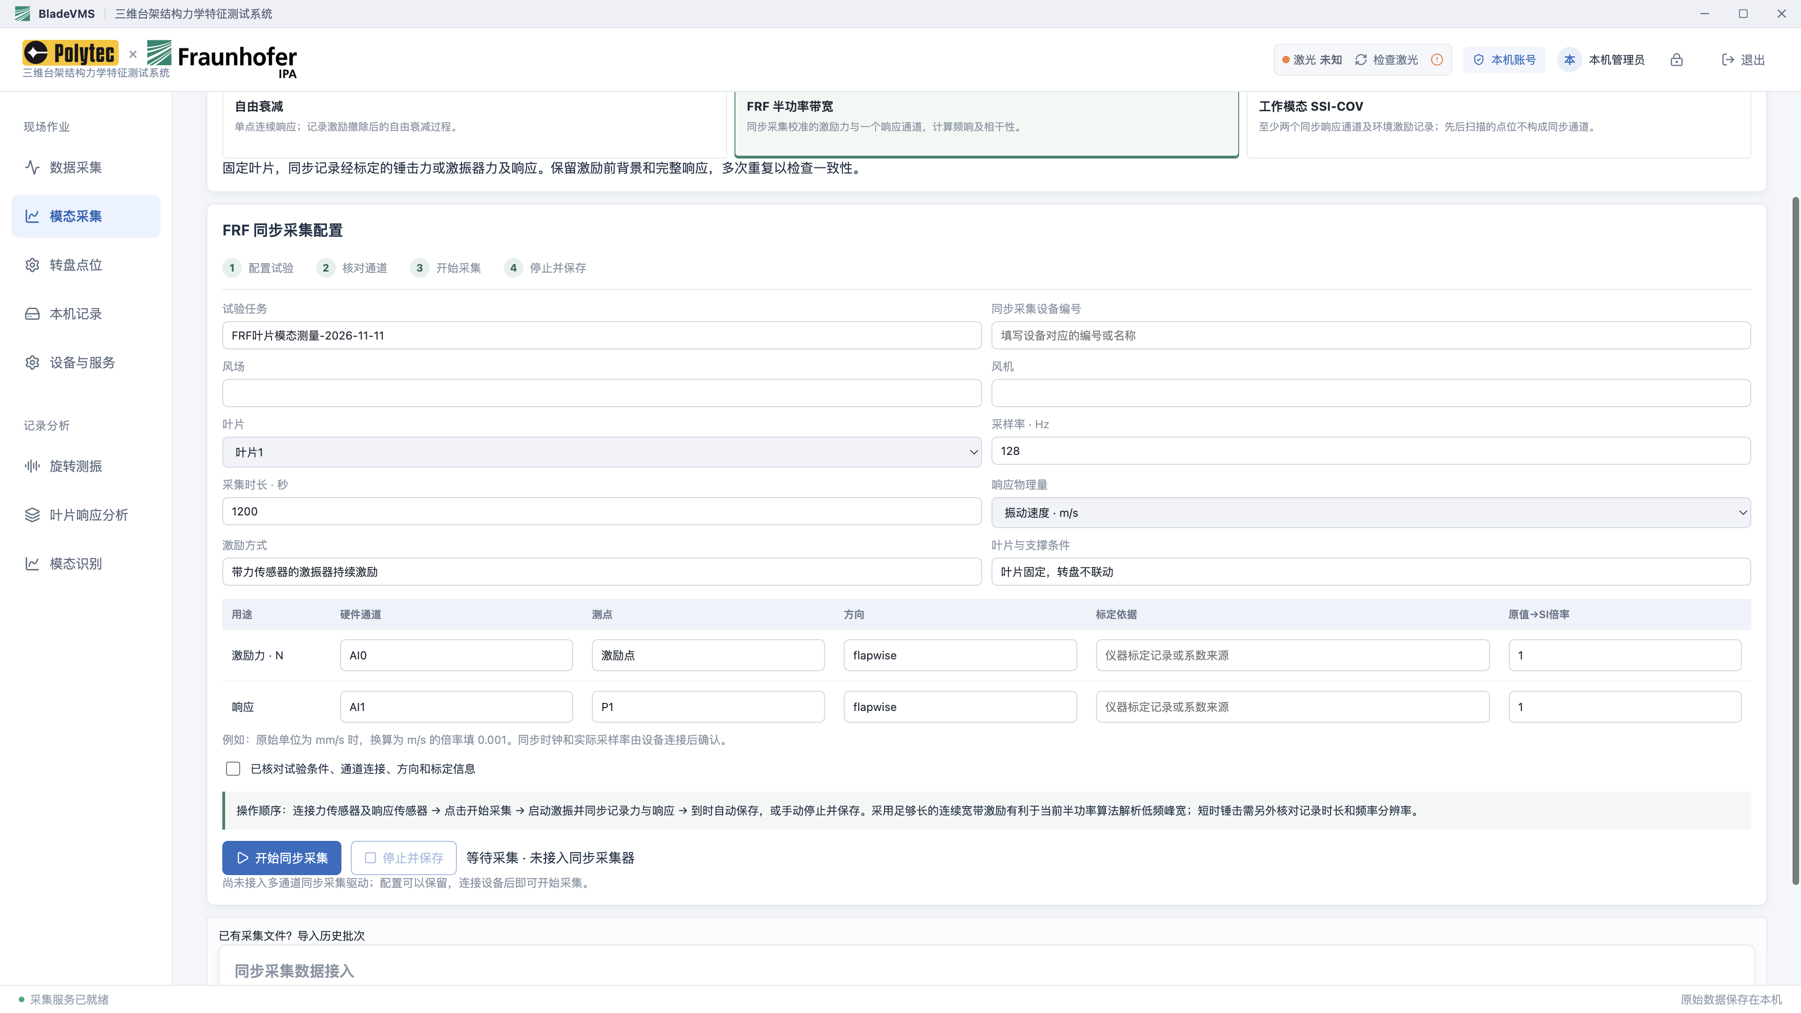
图 D22 导入连续输入，保留量纲和试验依据
1．从模态导入入口选择CSV或JSON，按当前模板组织数据。时间列使用秒，严格递增；各通道保持对应。
2．填入或核对采样率、物理量、单位、方向、通道类型和标定来源。
3．自由衰减补充真实激励停止记录；FRF补充力通道与同步依据；SSI补充同步通道和激励情况。
4．导入后查看原始波形与条件检查，再开始识别。
单位转换必须一致：mm/s转m/s乘0.001，mm转m乘0.001。不要只改标签而不改数值。缺少标定、同步或激励停止依据时，先补充试验记录或进行相应试验。

9.6 桌面模态识别操作
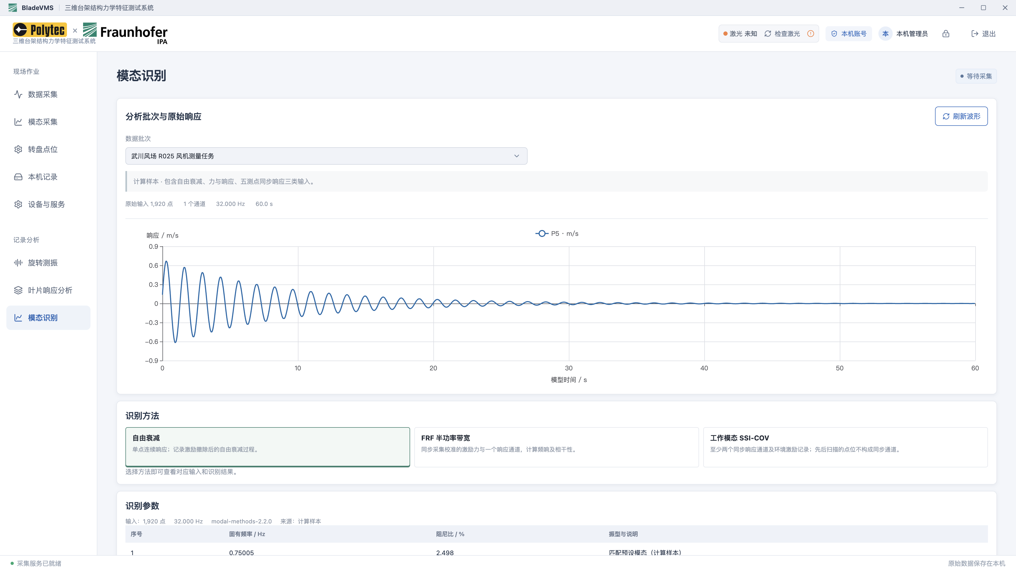
图 D19 选择批次后查看原始输入，再运行适用方法
1．进入“记录分析 → 模态识别”，选择数据批次，等待输入信息和原始波形加载。
2．选择自由衰减、FRF或SSI；核对通道数、采样率、持续时间和来源说明。
3．运行识别，查看参数及计算证据；条件不通过时按提示补充真实输入。
4．保存分析版本，供后续复现和Web对齐。
本次R025自由衰减结果为约0.75005Hz、2.498%阻尼；SSI出现约0.74680Hz和1.99532Hz等候选。结果取决于输入和配置，不能直接套用于其他任务。

10.1 Web登录与桌面数据同步
第10章 Web查看与统一分析
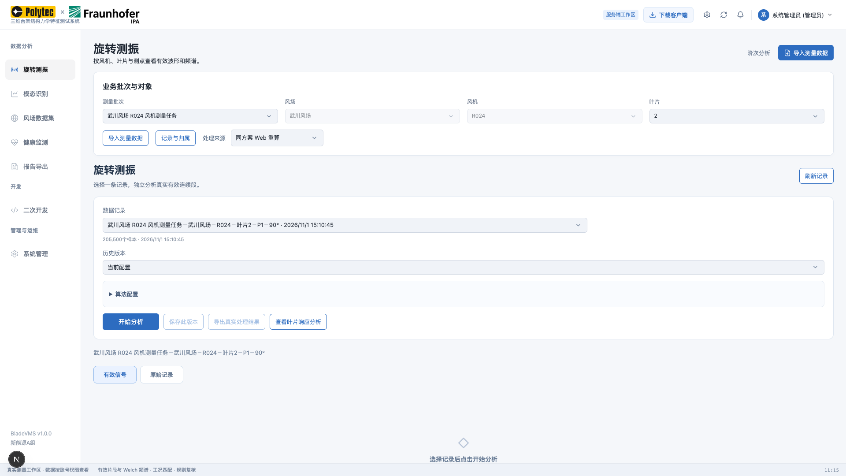
图 W01 Web旋转测振以任务和设备归属筛选记录
1．登录桌面端绑定的同一Web服务器；核对账号权限。
2．在桌面本机记录选择任务上传，等待成功，而不是只看“已排队”。
3．需要同步已有分析时保存并上传处理结果。
4．Web进入旋转测振，刷新后选任务、风场、风机和叶片；核对记录条数与测点。
本地Web和115是两套独立数据环境。桌面上传到本地，不会自动出现在115；以绑定地址与上传结果为准。实时预览也不等于历史记录已经归档完成。

10.2 Web有效信号与原始记录
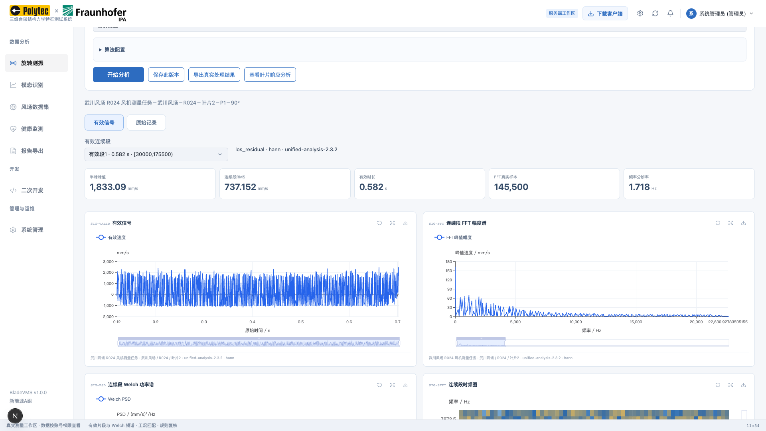
图 W02 选择原始记录及处理版本，查看有效连续段
1．进入旋转测振，选择任务、叶片、测点与具体记录。
2．在“有效信号”和“原始记录”之间切换：前者查看处理结果，后者核查原始数据。
3．选择处理来源：“同方案Web重算”使用服务器计算；“桌面已保存结果”读取上传的处理版本。
4．点击开始分析，等待图表完成加载；保存版本后可以后续直接读取。
有效范围、原始索引、样本数量与质量标记用于解释波形来自哪里。缩放条只改变显示范围，不会删除数据。切换菜单后会保留当前选择与已加载结果；刷新或重新登录后以已保存版本为准。

10.3 Web时频与多测点结果
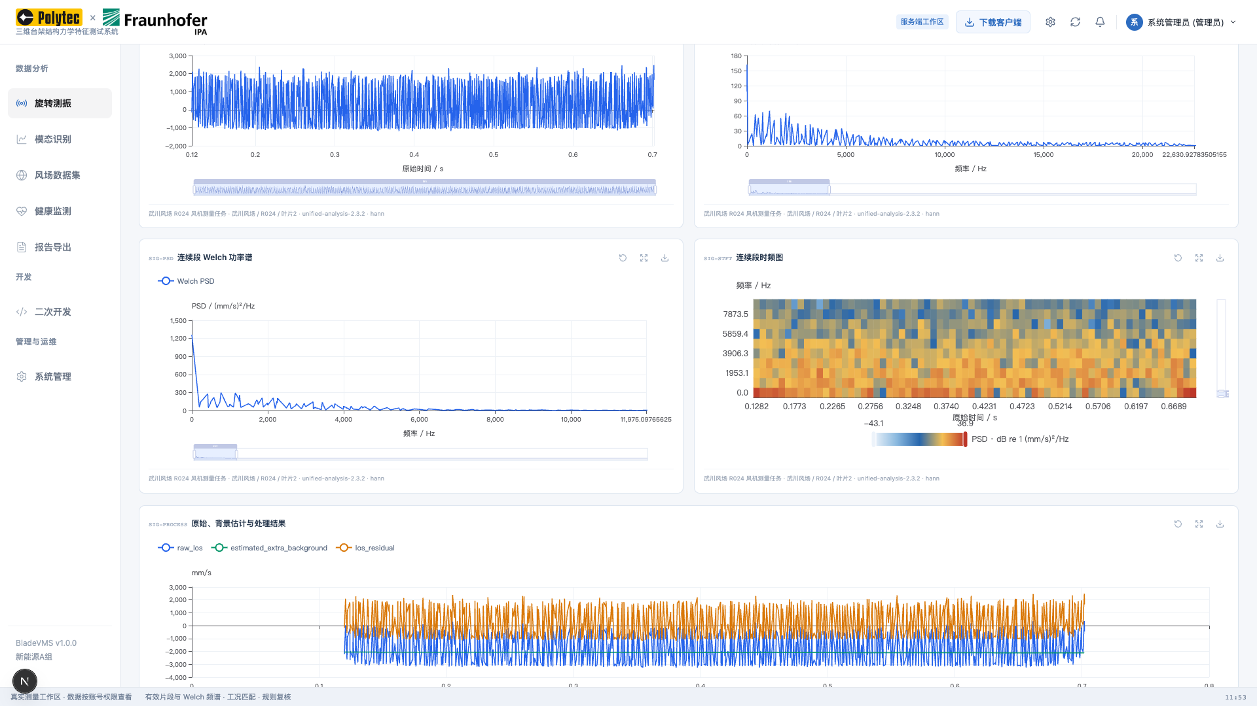
图 W03 时频显示基于真实连续片段，保留质量证据
时频图用于查看频率成分随时间变化。它不会把不同角度的接缝当成真实连续信号。波形中标记的区间可用于复核背景、异常和有效范围。
1．先检查原始片段长度及质量，再查看功率谱和时频。
2．使用范围轴查看局部；保持同一处理配置进行任务对比。
3．如需查看一片叶片沿P1～P5的响应，转到模态识别里的叶片响应分析。
空图应先看是否仍在加载，是否选中了有有效数据的记录，以及该时长能否支撑目标频率分辨率。不要把短片段缺少低频谱误判为“系统没有采到任何数据”。

10.4 Web叶片响应分析
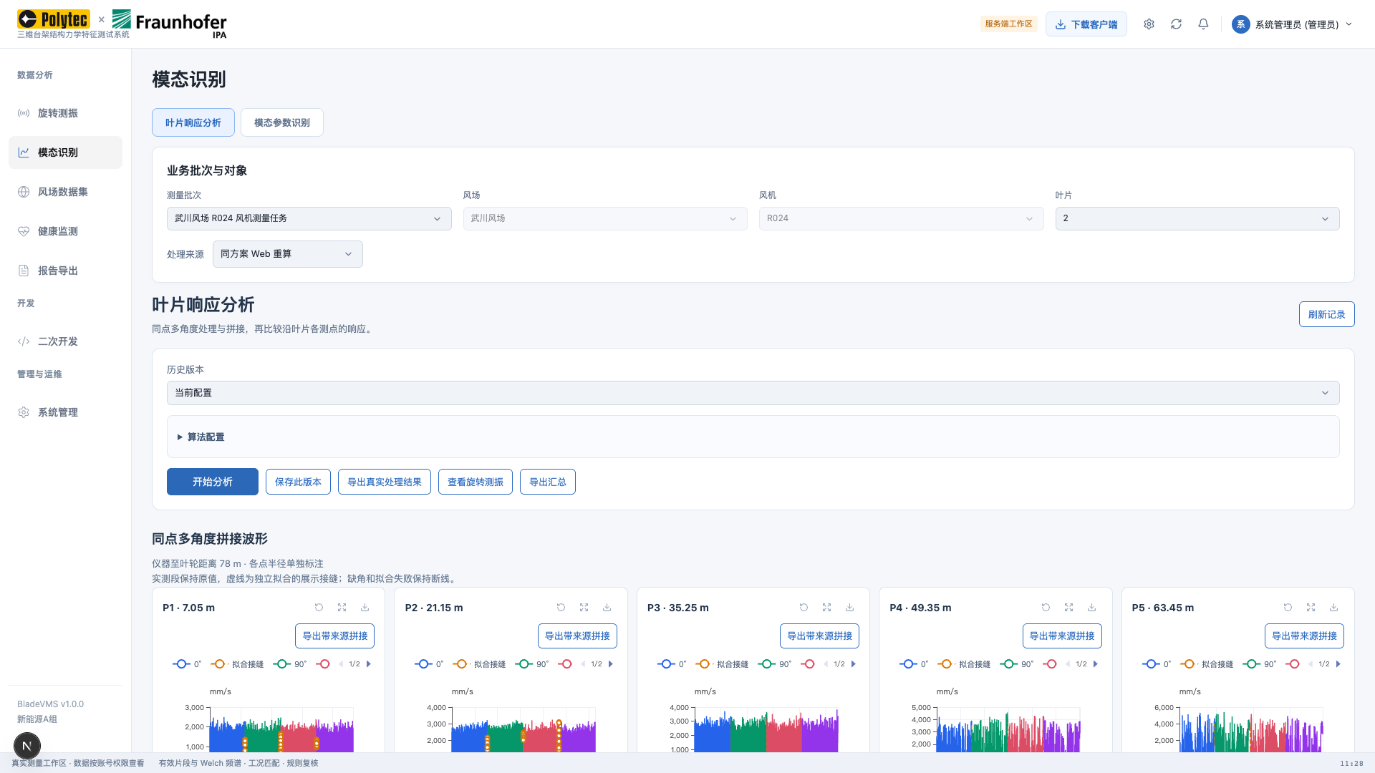
图 W04 整片叶片的多角度拼接、功率谱与多测点响应
1．打开模态识别中的“叶片响应分析”，选择任务、风场、风机和一片叶片。
2．选择处理来源及版本；若尚无整叶片分析，按当前参数开始分析。
3．查看各P点的角度覆盖、拼接波形、Welch功率谱、宽频响应和位移振幅。
4．需要固定结果时保存版本，再到健康监测引用该叶片结果。
Web与桌面使用统一处理语义。拼接接缝只用于展示；真实段保留来源，拟合失败的位置留空，不影响其他正常接缝。比较结果时先确认两端使用相同记录与参数。

10.5 Web模态批次与连续段
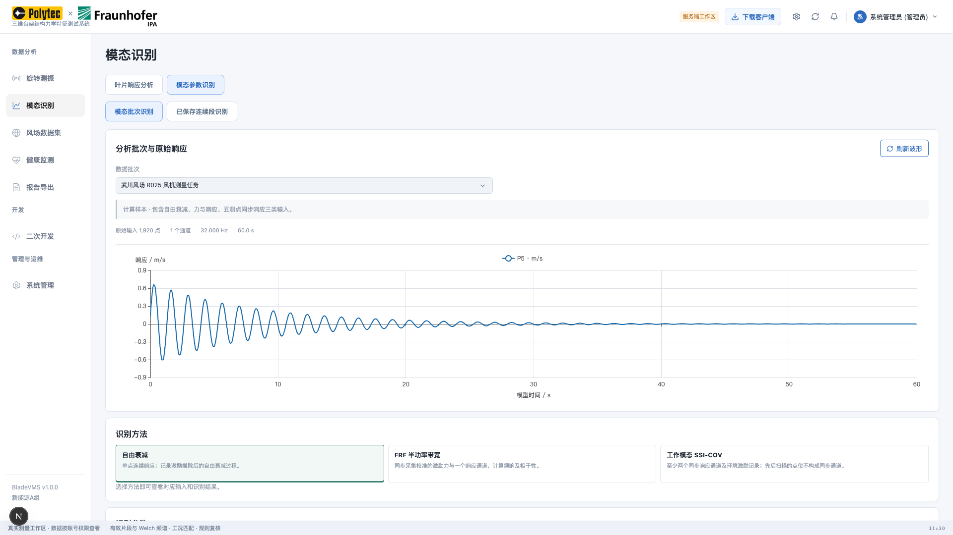
图 W06 模态批次识别与已保存连续段识别分开进入
1．在模态识别页面切换到“模态参数识别”。
2．有完整试验输入时选择“模态批次识别”，选择数据批次和方法，查看条件检查。
3．已有真实连续片段时选择“已保存连续段识别”，选择处理版本与连续段。区间留空表示完整核心。
4．条件满足后点击开始识别；缺少试验条件时按提示补充试验输入。
“使用此连续段”只完成输入选择，不代表适合所有模态方法。普通叶片经过短段可做波形、频谱和响应分析，但没有激励停止后的衰减过程时，不能执行自由衰减识别。

10.6 Web自由衰减结果
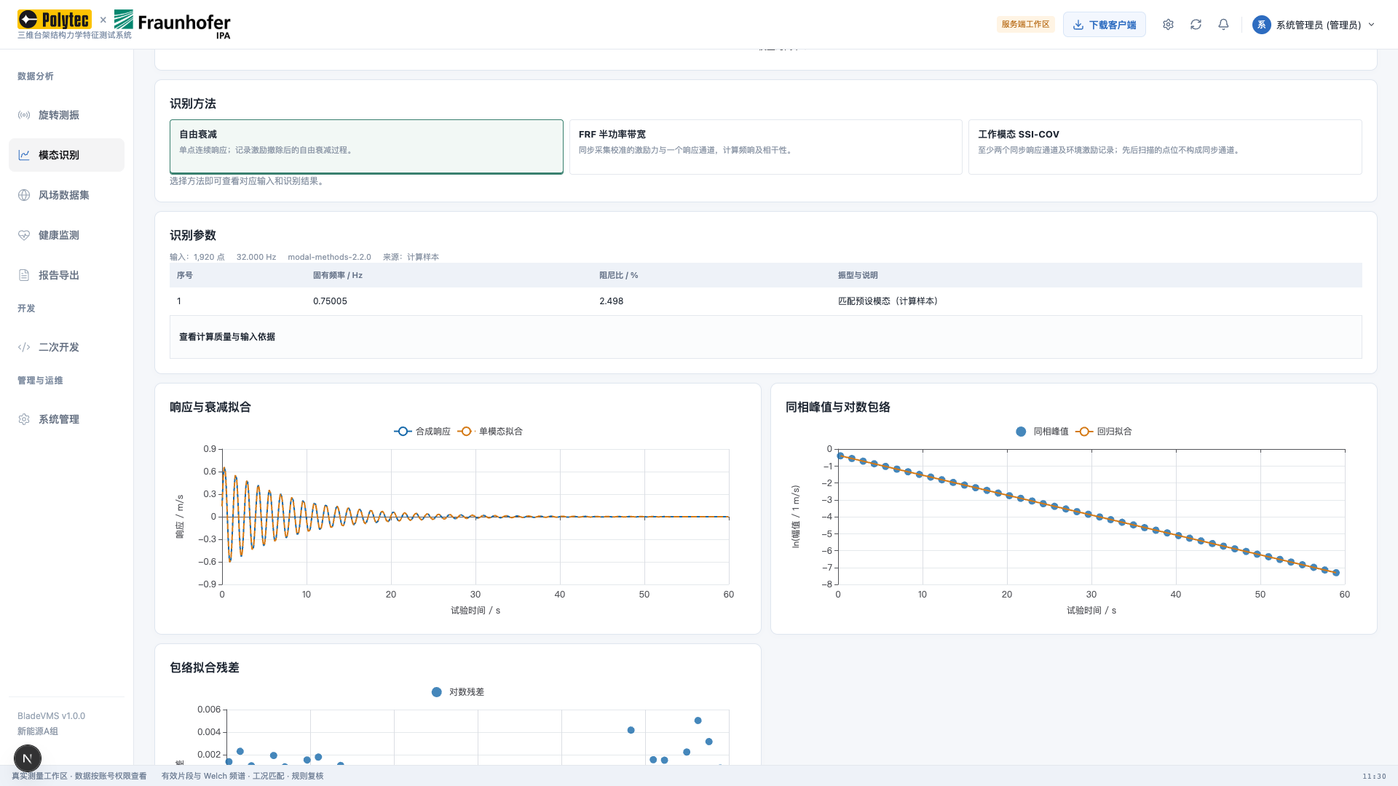
图 W07 自由衰减频率、阻尼和拟合证据
结果应结合原始衰减过程、选取区间与拟合情况一起读。频率反映该试验中识别出的振动成分；阻尼反映其衰减速度。单次识别不能脱离工况和试验条件直接宣布叶片有无损伤。
1．核对任务和输入来源。
2．查看自然频率、阻尼及拟合质量。
3．保存此版本，导出参数与证据时同时保留输入范围。
截图为R025计算输入的流程验证。R001与R024的经过短片段不满足同样条件时，保持条件不通过是合理行为。

10.7 Web FRF结果
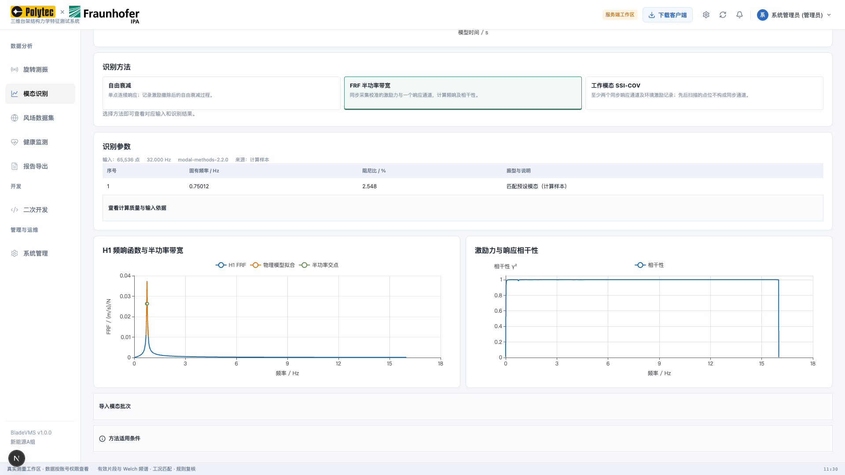
图 W08 FRF结果需要同步力与响应支持
FRF图显示输入力与输出响应之间的频率关系。应同时观察相干性、激励能量和拟合证据，避免把低相干频段的峰值当作确定模态。
1．确认力和响应单位、通道及同步时间。
2．查看频率响应和候选频率、阻尼。
3．对明显不稳定的候选回查输入，不通过修改阈值强行保留。
R025能够演示计算流程，但不替代现场的力传感器、同步采集卡或相应标定。

10.8 Web SSI结果
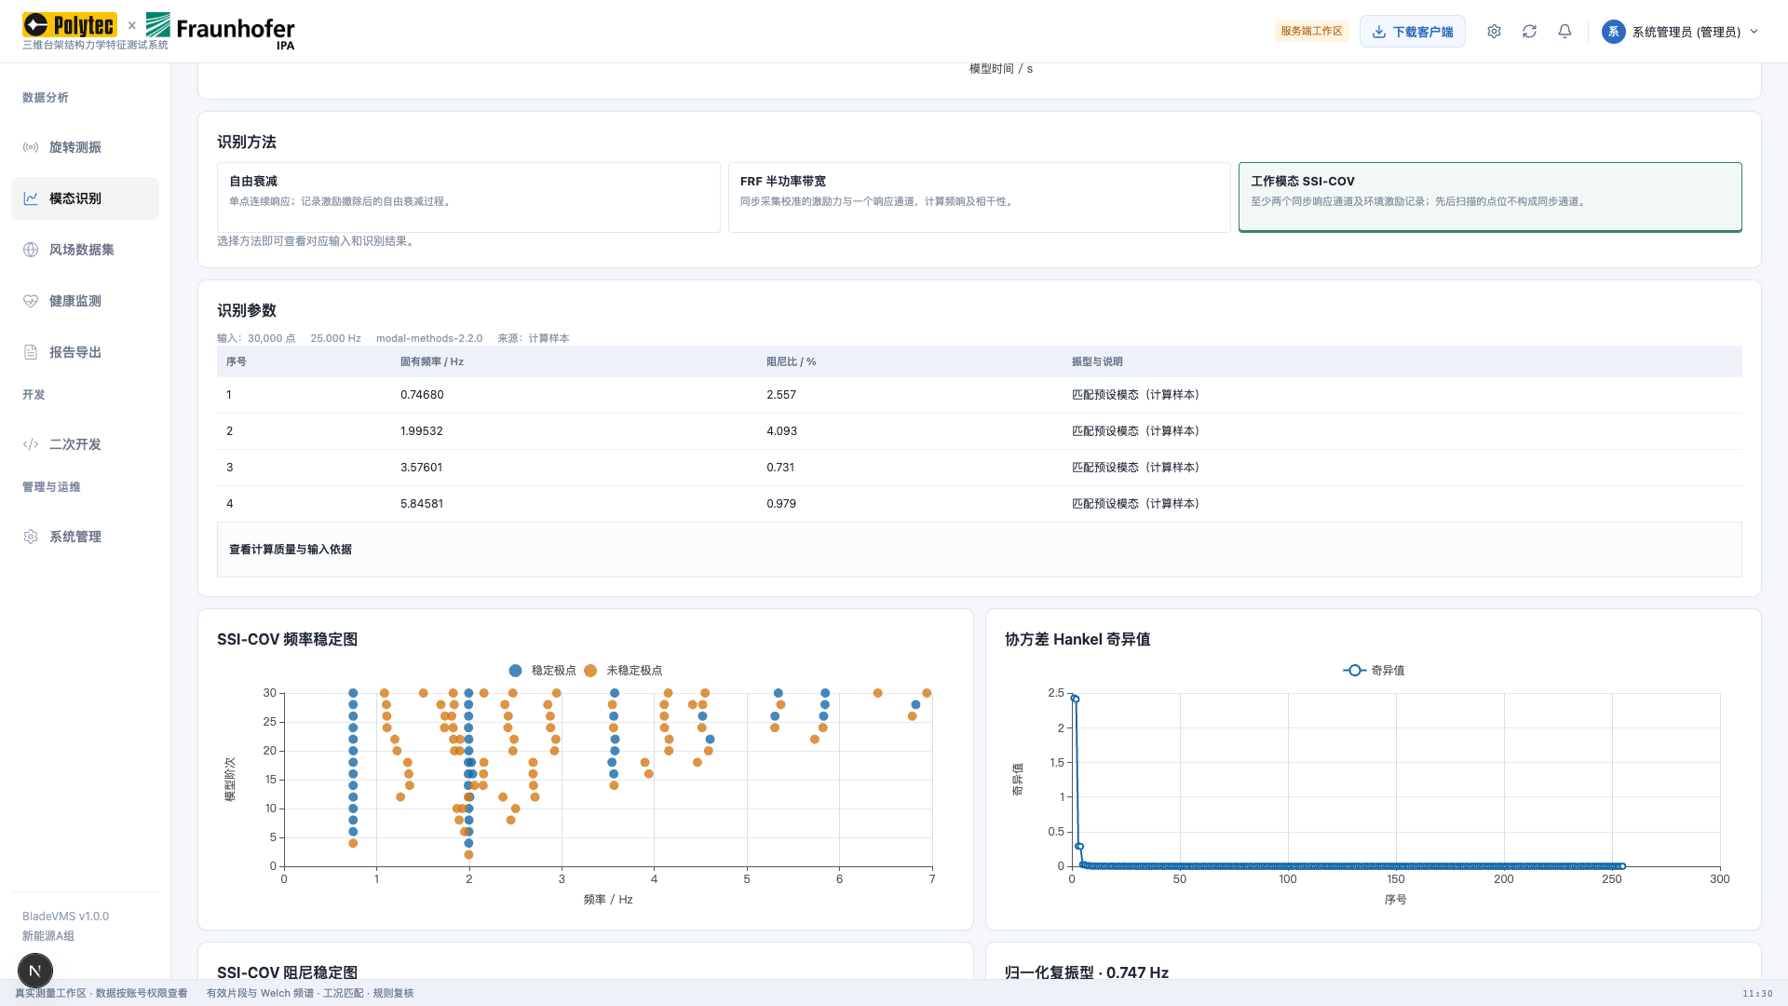
图 W09 SSI识别候选与稳定性检查
SSI会产生多个阶次和多个候选。需要结合稳定性、阻尼合理性和各通道响应关系判断；不是结果表里的每一行都已确认是实际结构模态。
1．核对多个通道确实同步且连续。
2．查看稳定候选及各阶结果，优先复核跨阶一致的成分。
3．保存包含参数和证据的版本，用于同条件复测比较。
如果数据是五个测点逐个采集，即使合成成五列，也不能作为真实同步五通道SSI输入。

10.9 Web位移展示与双端核对
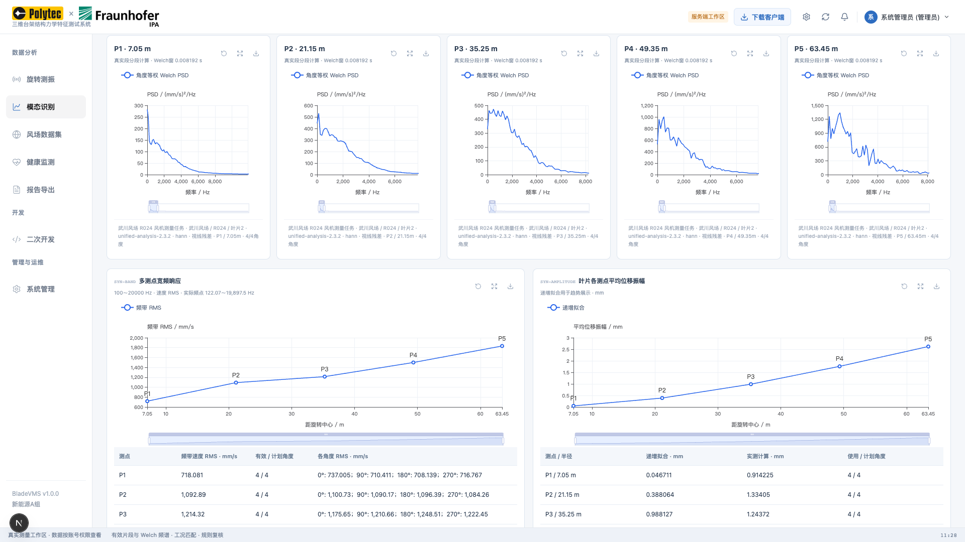
图 W05 Web默认位移拟合及实际计算值对照
Web与桌面均默认显示沿P1～P5的递增位移拟合，不再提供显示方式下拉框。表格中的实际计算振幅仍用于检查数据，不能将拟合线当作新的采样结果。
不一致现象 | 优先核对
图形或数值不同 | 任务、叶片、记录集合和角度覆盖是否一致
频谱不同 | 源采样率、上传降采样、有效片段和Welch参数
位移不同 | 积分频带、去趋势、裁剪比例、处理版本
一端有结果另一端没有 | 是否上传处理结果，是否选择对应来源与版本

只上传原始记录不会自动带上桌面所有已保存分析版本。若要复用桌面结果，应在桌面保存并上传处理结果，再在Web选择“桌面已保存结果”。

11.1 风场文件导入
第11章 风场数据与工况关联
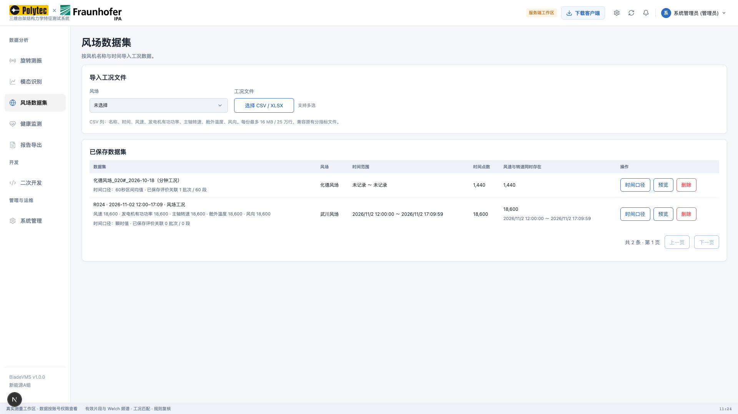
图 W10 选择风场、上传文件，核对导入归属
1．进入风场数据集，选择数据所属风场。
2．点击文件选择按钮上传CSV或XLSX；支持多文件，每份最多16MB、25万行，当前最多8份。
3．核对字段映射、单位、时区和风机名称，确认后保存。
4．导入完成后在已保存数据集中检查时间范围、点数及风速转速共同覆盖情况。
多文件只按相同风机和相同时间合并；缺值不补0。若同一时间同一字段冲突，应检查来源，不能依靠后上传覆盖来掩盖冲突。合并后的时间点数也有上限。

11.2 风场CSV字段填写规则
字段 | 当前约定 | 核对重点
名称 | 风机编号，如R024 | 与测量任务中的风机一致
时间 | 完整日期与时间，默认北京时间UTC+8 | 不能只写时分秒；留意服务器UTC转换
风速 | m/s | 缺失保留为空，不写0代替
发电机有功功率 | kW | 允许按来源保留负值
主轴转速 | rpm | 明确是叶轮／主轴，不与发电机轴转速混用
舱外温度 | ℃ | 负温度保留
风向 | 度 | 当前保留原始正负值，方向基准不确定时不要强转0～360°
时间语义 | 瞬时值／平均值／待确认 | 本项目最新逐秒风场数据已确认是瞬时值

支持UTF-8和GB18030编码的中文列名。导入前用文本或表格软件确认列没有整体错位，时间列不是Excel显示格式转换后的错误数字。

时间与数值都应真实
为了查看关联效果而平移时间的副本，只能用于关联展示，不是现场同步工况。它不会因为时间对上就获得正式健康评价资格；原始工况和时间平移副本应保留来源区分。

11.3 数据预览、分页与删除
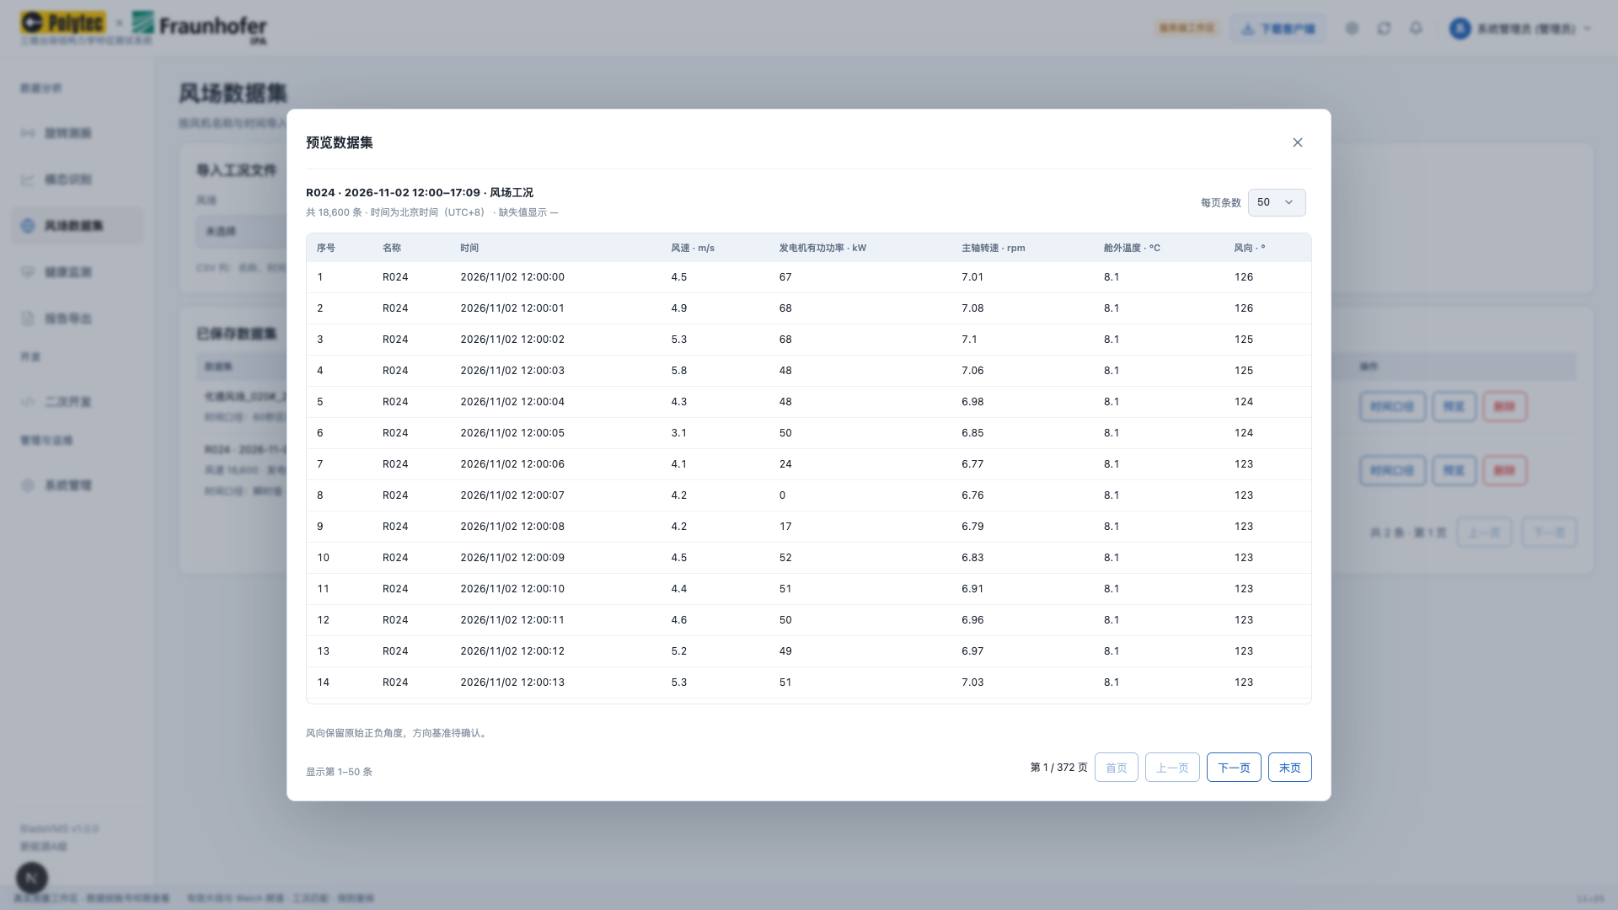
图 W11 限制预览条数，避免一次渲染全部工况
1．在数据集行点击预览，默认每页50条，可按页面选择20、50或100条。
2．使用翻页查看不同时间范围；需要同时有风速和转速时，使用共同覆盖范围定位。
3．某列为空时核对该时间原文件是否提供该字段，不能只因其他时段有值就认为导入失败。
4．删除数据集前核对名称、风机和范围。删除会影响后续工况关联，必要时保留原文件用于重新导入。
预览条数限制只影响显示，不会截断已导入数据集。时间点数是合并后的记录数，各字段各自的有效值数量可能不同。

11.4 将工况匹配到叶片记录
1．在风场数据集导入文件，检查风场、风机、时间范围、单位和时间口径。
2．进入健康监测，在测量范围选择任务、风场、风机及适用的风场数据集。
3．点击“重新关联工况与更新评价”，等待匹配和评价完成。
4．进入“工况对比”，逐条查看风速、主轴转速及未匹配原因。
检查项 | 匹配要求
风场与风机 | 归属与当前任务一致；相似名称不代表同一风机
时间与时区 | 工况时间覆盖测量时间，时区解释一致
风速和转速 | 同一有效片段应同时存在所需数值
转速类型 | 主轴转速与发电机转速不能混用
时间口径 | 瞬时值、区间均值或未知口径按真实来源填写

匹配不到时先查日期
当前R024工况文件为11月2日，部分叶片记录为11月1日，单纯选择文件不会生成同期工况。页面会显示0/20或缺失原因；应补充对应时段数据，或在有依据时修正时间解释。

工况和健康标准的关系
“同工况健康评价”需要可用工况；“已知健康样本响应筛查”按已确认参考的响应范围评价，不以缺失同期风速转速直接阻断。两者应按项目目的选择，不能只为了得到某一状态切换。

12.1 健康监测入口与叶片卡片
第12章 健康监测与三维显示
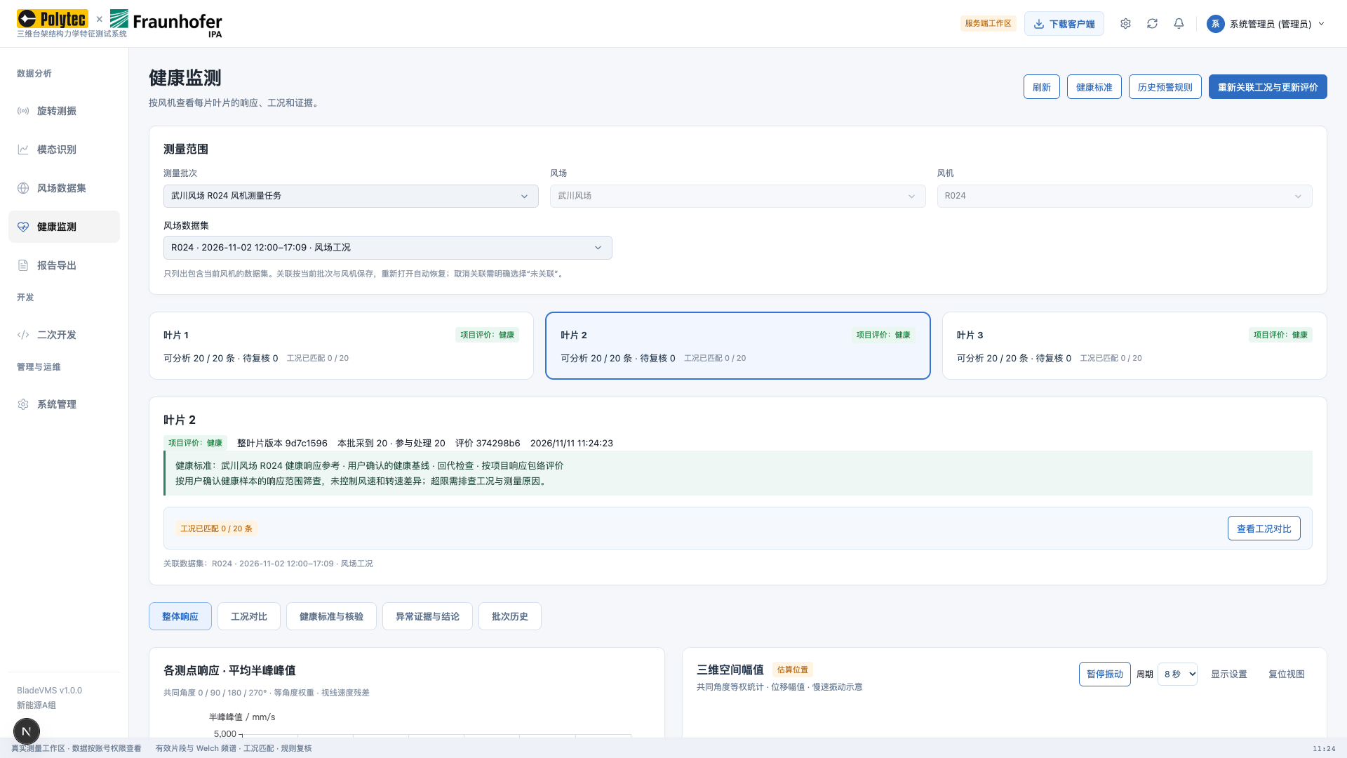
图 W12 按任务查看各叶片的项目评价与分析覆盖
1．选择测量任务、风场和风机；任务范围会过滤其他选择项。
2．点击叶片卡片查看该叶片结果。若显示待整叶片分析，可在本页发起分析。
3．核对项目评价、可分析数量、待复核数量及采用的健康标准。
4．需要更新时点击重新关联工况与更新评价，等待状态刷新。
当前武川任务采用已确认健康样本的响应参考筛查。健康状态表示满足该项目标准；应在“健康标准与核验”查看参考范围和核验方式。化德任务保留自己的标准与结果，不与武川参考自动混用。

12.2 整体响应与三维幅值
图 W13 左侧速度响应统计，右侧位移幅值空间展示
区域 | 显示内容 | 阅读方式
各测点响应 | 平均半峰峰值，单位mm/s | 比较同一叶片不同测点的速度响应
三维空间幅值 | 位移幅值及缓慢振动动画 | 看沿叶片位置的分布，注意使用的显示量纲
位置标记 | P1～P5距中心半径 | 实测或估算属性由当前版本保存
同版本波形 | 各测点多角度拼接 | 点击加载后读取该版本波形

三维动画的播放周期用于观察，不是识别得到的真实振动频率。测点之间为展示插值，不能由此推断未测位置的局部缺陷。仪器到叶轮的78m距离也不等于测点半径。

12.3 三维图内的显示设置
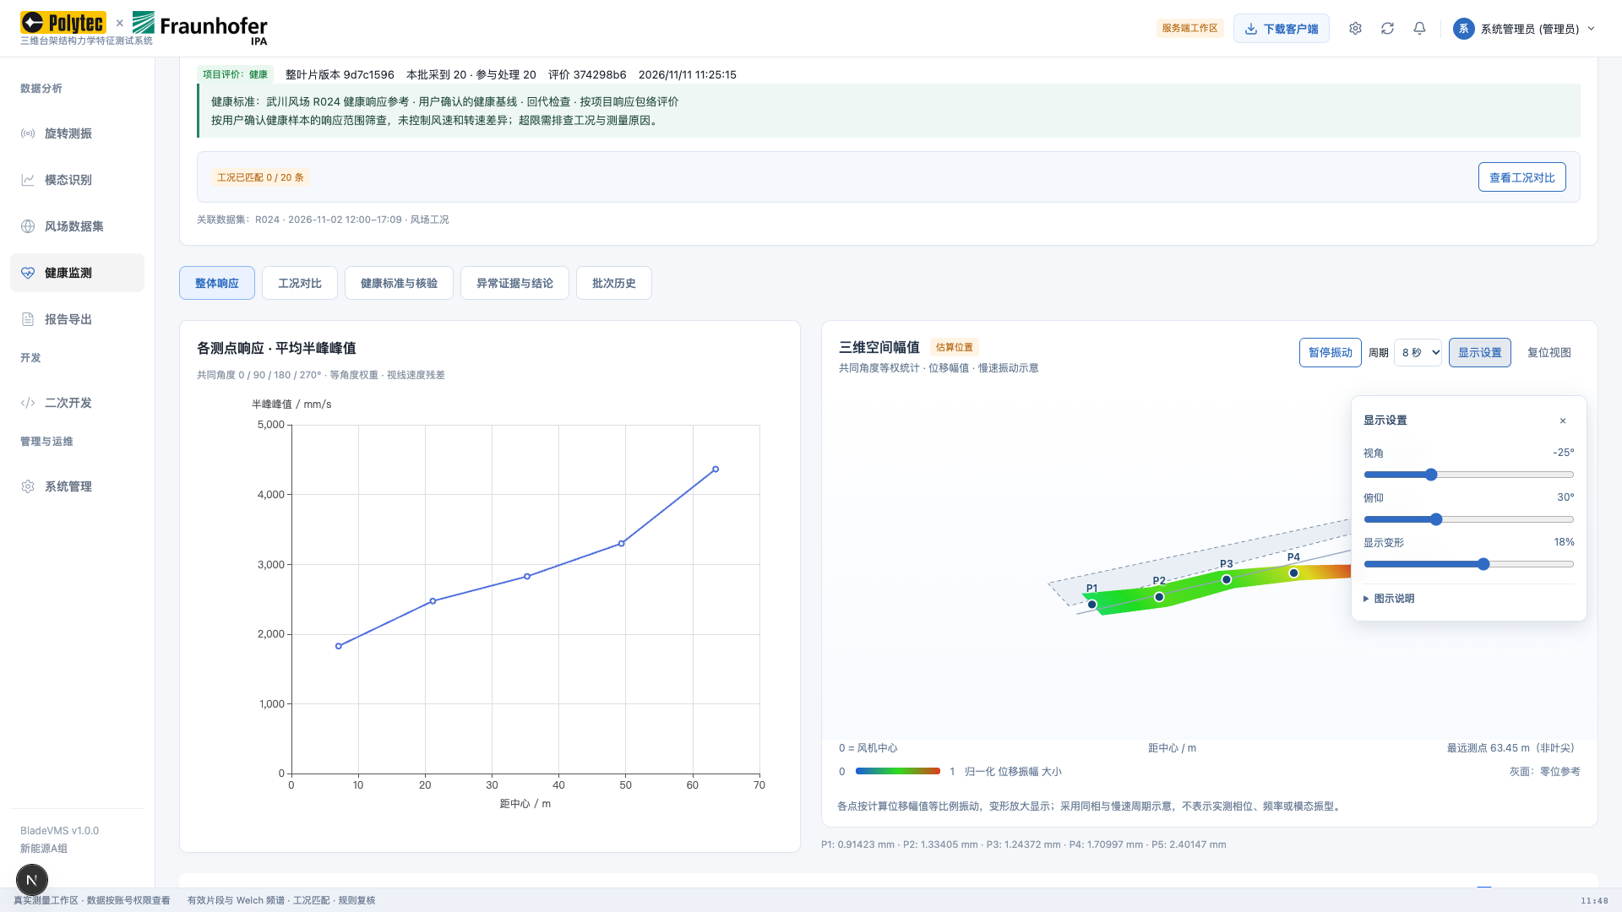
图 W14 图内设置面板及右上角操作入口
1．点击三维图右上角“显示设置”，在图内调整显示选项。
2．按需要切换动画播放或暂停，选择4、8或12秒播放周期。
3．调整视图和显示比例；使用“复位视图”恢复观察角度。
4．关闭图内设置后继续查看，设置不改变记录和分析指标。
正负参考面帮助理解幅值尺度。缓慢振动用于观察形态，五点并非同时采集，因此动画不表示已获得五点同步振型或真实相位关系。

12.4 工况对比与异常证据
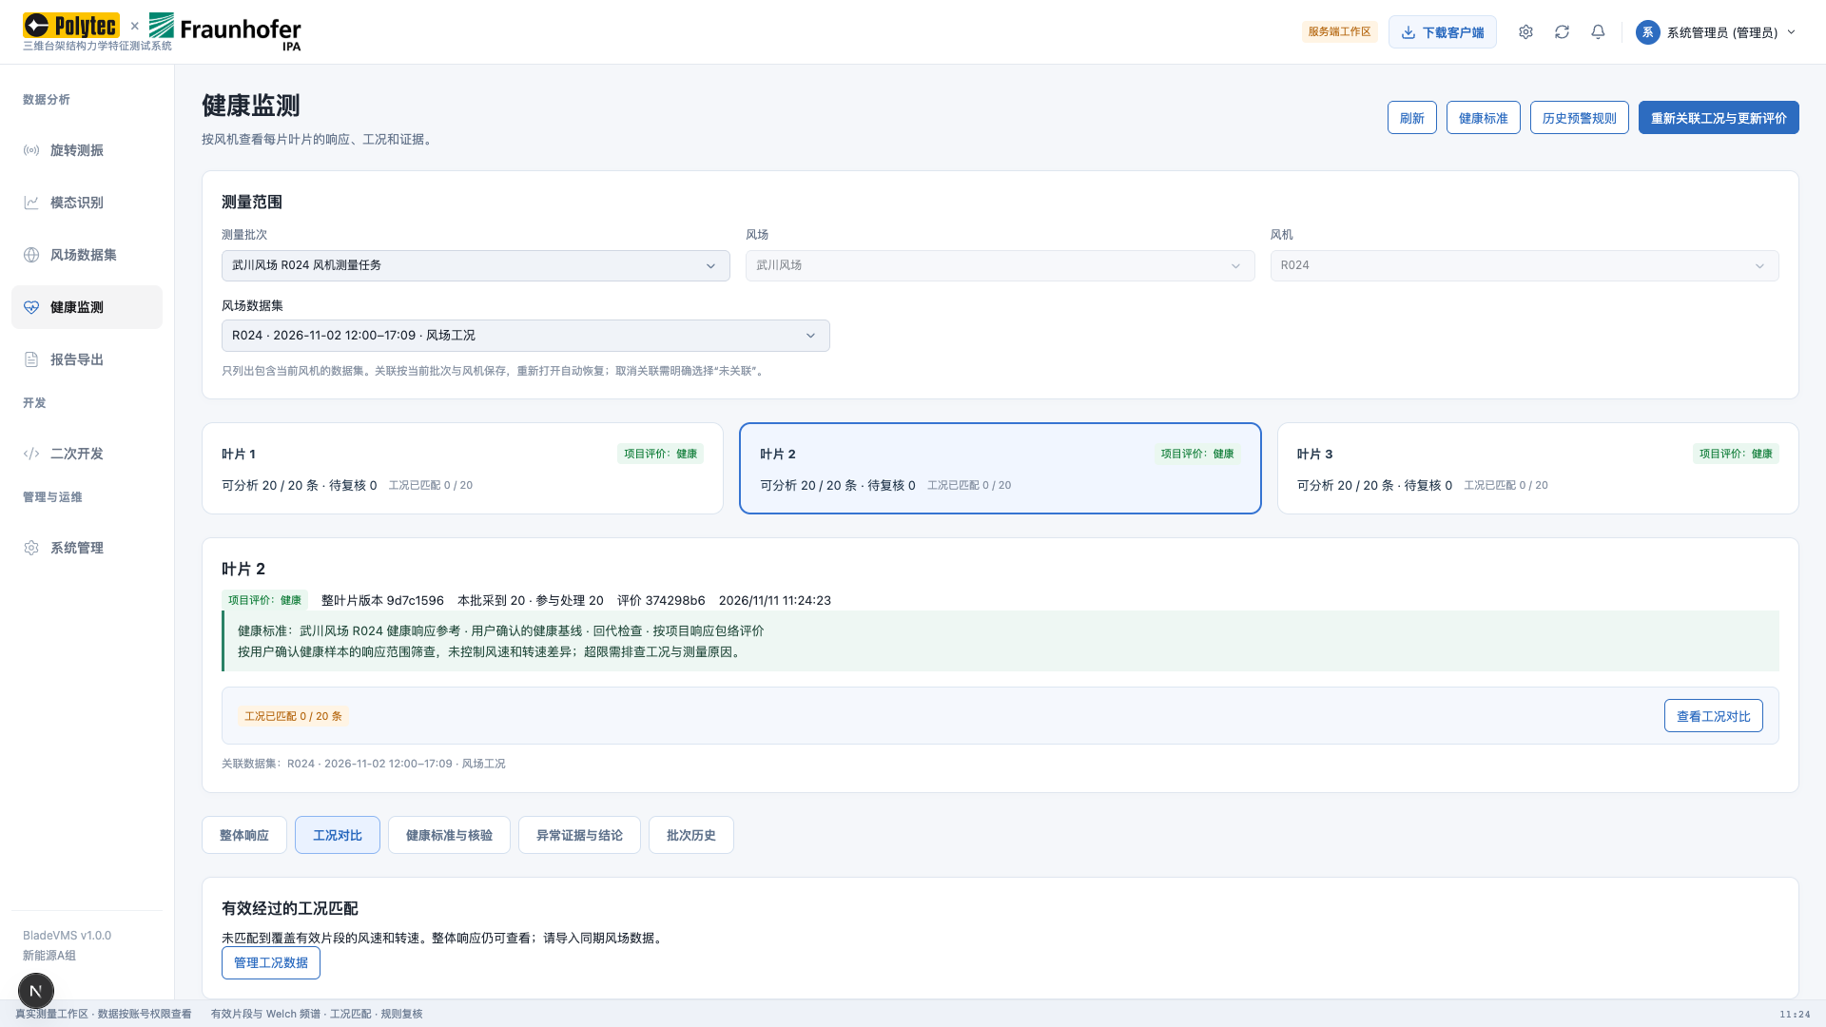
图 W15 逐片查看风速、转速匹配情况
工况对比列出匹配到的风速、转速及资格。显示“—”时表示没有满足条件的匹配值，不表示数值为零；先检查文件时间覆盖和风机归属，再重新关联。
1．查看匹配数量和逐条缺失原因，区分完全缺失与部分片段缺失。
2．切换“异常证据与结论”，定位超过标准范围的测点和指标。
3．结合原始波形、频谱及质量标记复核；必要时回现场补采。
响应参考筛查可在缺少同期工况时按参考包络给出项目结果；同工况评价则受工况资格约束。是否可评价，以当前标准类型及页面检查结果为准。

12.5 健康标准的配置与核验
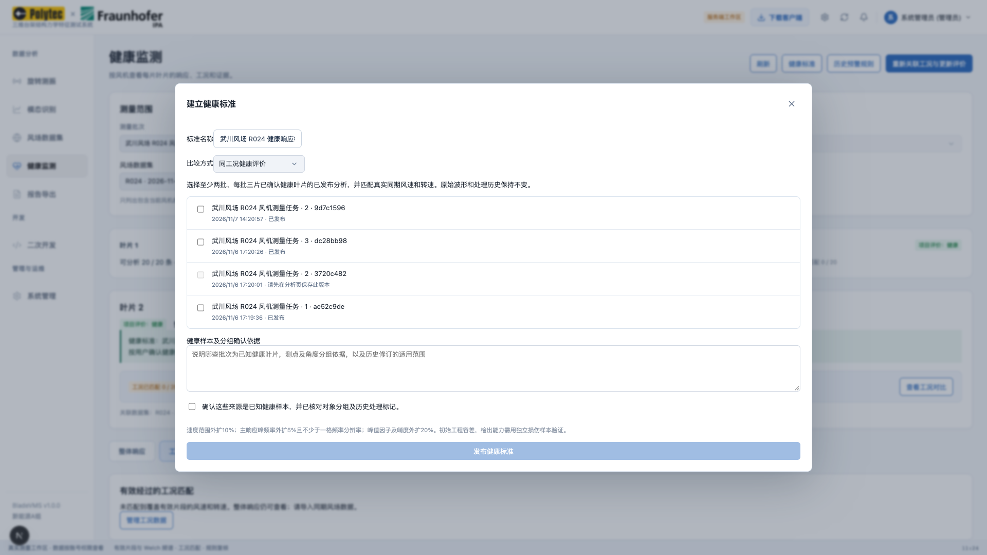
图 W16 选择标准类型，维护参考来源和判据
类型 | 适用方式
已知健康样本响应筛查 | 用已确认健康样本建立响应范围，比较频率、振动及异常特征
同工况健康评价 | 在匹配风速与转速条件下，与独立正常参考比较

1．点击“健康标准”，填写名称并选择标准类型。
2．选择对应正常参考，填写复核依据，检查参考批次与叶片范围。
3．核对容差、异常阈值和验证信息，确认后发布标准。
4．回到健康监测更新评价，检查标准名称、命中指标及叶片结果。
界面的默认容差是配置起点，应依据项目确定。参考数据回代核验与独立新数据筛查含义不同；查看核验信息能判断当前结果属于哪一种。

12.6 状态含义与结果复核
状态或信息 | 含义与下一步
待整叶片分析 | 尚未形成当前叶片版本；点击分析后再评价
健康 | 响应满足当前项目标准；查看采用的标准与覆盖范围
异常或风险预警 | 有指标超出判据；查看测点、角度、波形及比较值
健康状态未核验 | 尚无适用标准、参考或必要核验信息；按提示补充
待复核记录 | 个别数据质量或范围存在疑点，优先检查来源
批次历史 | 比较同对象不同测量批次，保留每次版本

建议的复核顺序
1．先看任务、叶片和P点是否正确，检查已采与可分析数量。
2．核对处理来源、版本、频带与质量标记。
3．检查当前健康标准及正常参考是否适用，再查看超限指标。
4．需要现场判断时，记录异常测点和角度，安排复测或巡检。
单个图表局部变高不自动等于结构损伤。频带RMS、半峰峰值和位移振幅是不同指标；是否异常按对应标准解释。

12.7 历史预警规则
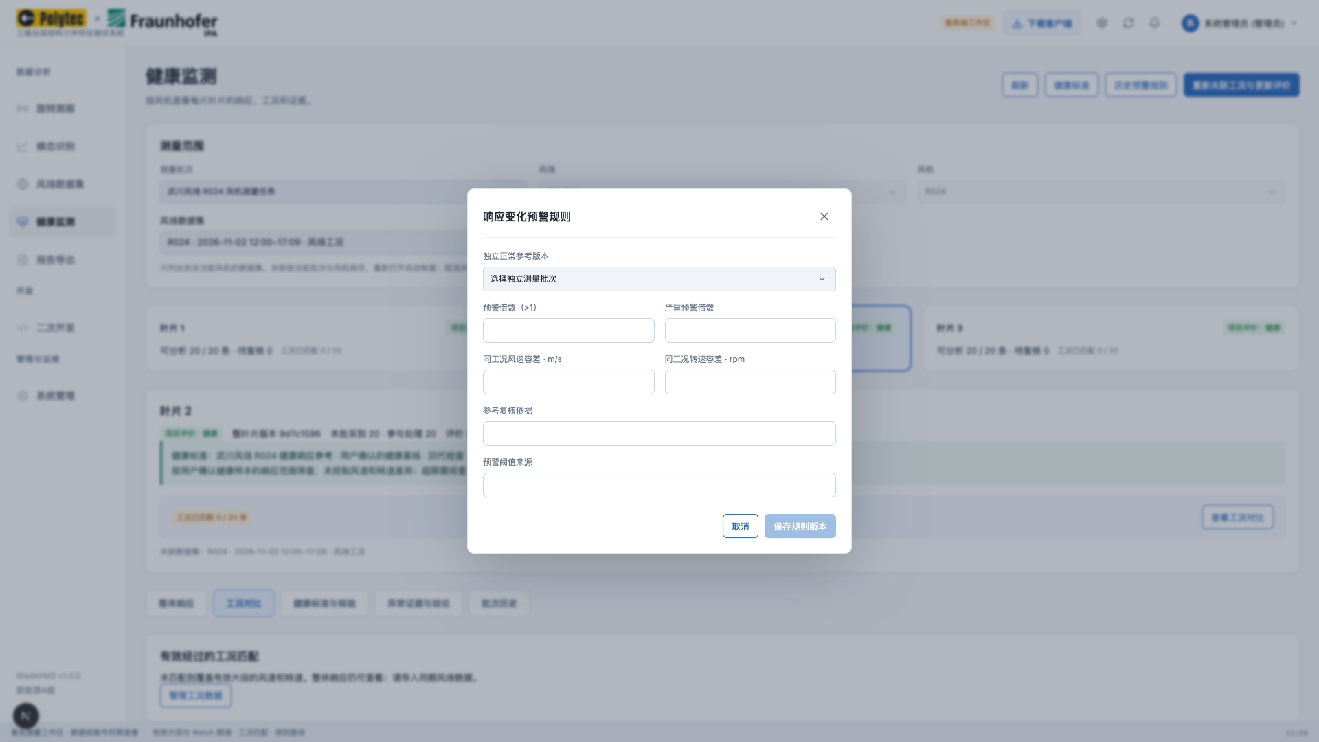
图 W26 历史预警规则使用独立参考及倍数判据
“历史预警规则”保留原有的正常参考与响应变化倍数设置，与新的“健康标准”入口分开。已有项目使用该规则时可以查看和维护；新项目应先明确采用哪套评价方式。
字段 | 用途
独立正常参考版本 | 选择用于对比的独立测量结果
预警和严重预警倍数 | 设置响应变化分级阈值
风速及转速容差 | 限定可对比的工况范围
参考复核依据与阈值来源 | 说明参考如何确认、阈值来自哪里

填写完成后保存规则版本。规则未满足必填或逻辑条件时，保存按钮不可用；修改后需重新更新评价才能看到新的判断。

13.1 报告导出
第13章 报告、权限与系统维护
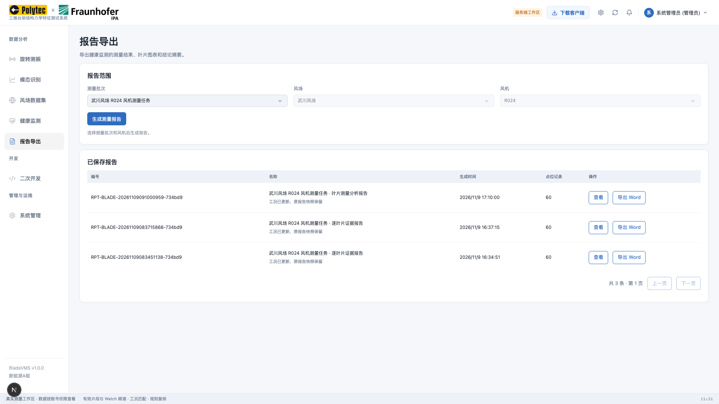
图 W17 选择任务、风场和风机，生成健康监测报告
1．进入报告导出，选择测量任务、风场和风机，确认已完成所需叶片分析。
2．点击“生成测量报告”，打开预览，核对任务信息与各叶片结果。
3．检查速度响应、位移图表、测点表以及健康判据与复核信息。
4．点击“导出Word”保存排版报告；需要计算追溯信息时另导出追溯数据。
报告包含当前范围内的叶片；这里没有单独的叶片选择框。具有有效测点半径时可输出静态三维幅值图，动画不会写入Word。历史报告固定生成时的结果，新分析需重新生成报告。
导出后打开文件，检查标题、日期、单位、页码、图表及测点位置是否完整。没有数据的栏目按实际结果处理，不通过更改模板补出不存在的测量值。

13.2 用户、权限与账号管理
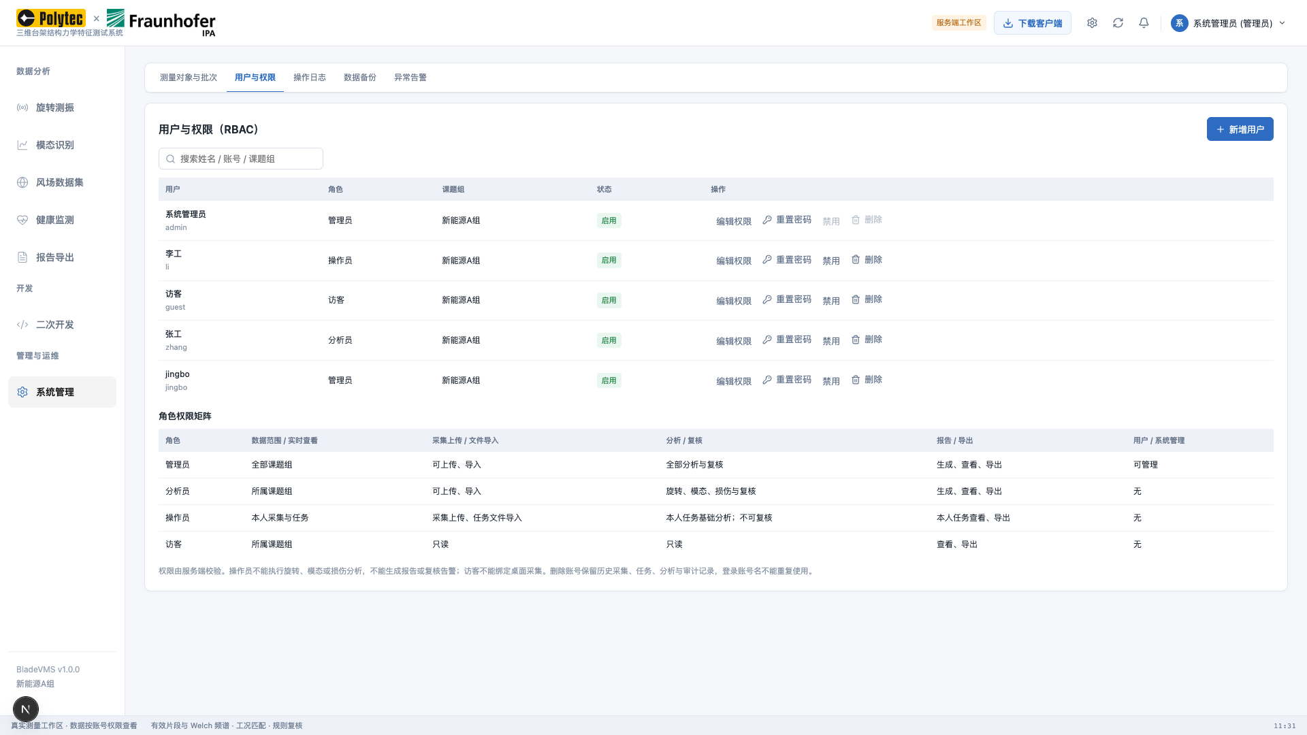
图 W18 管理员在系统管理中维护用户与权限
角色 | 主要范围
管理员 | 用户、权限、系统维护及授权范围内的全部业务
分析人员 | 所属范围的数据分析、复核与报告
操作人员 | 现场采集、本人或授权记录上传；不自动具备正式评价权限
访客 | 授权范围只读查看，不能进行设备绑定与管理操作

具体权限以当前服务器配置为准。删除用户不应删除其历史记录；账号身份与数据归属保留追溯。密码、访问令牌和设备认证信息不要放入截图或共享数据包。

13.3 日志、告警与备份
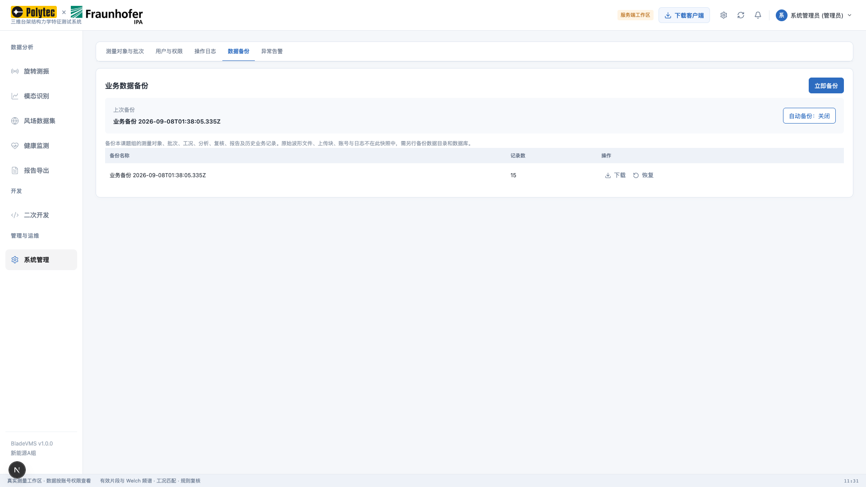
图 W20 备份范围与恢复入口需由管理员核对
操作日志用于追踪谁在何时执行了导入、删除、分析或管理操作；异常告警用于查看服务与业务异常。遇到问题先保留时间、任务和完整错误信息，便于定位。
维护项 | 注意事项
业务备份 | 当前页面备份不等于完整磁盘备份，需核对包含的数据范围。
完整恢复 | 还需数据库及原始文件／上传目录等备份；账号、日志等按部署策略保留。
恢复操作 | 可能改变业务数据，先确认目标环境、备份版本和恢复范围。
清理历史文件 | 先确认任务不再使用且已有可恢复备份，再按授权范围删除。

13.4 二次开发与接口
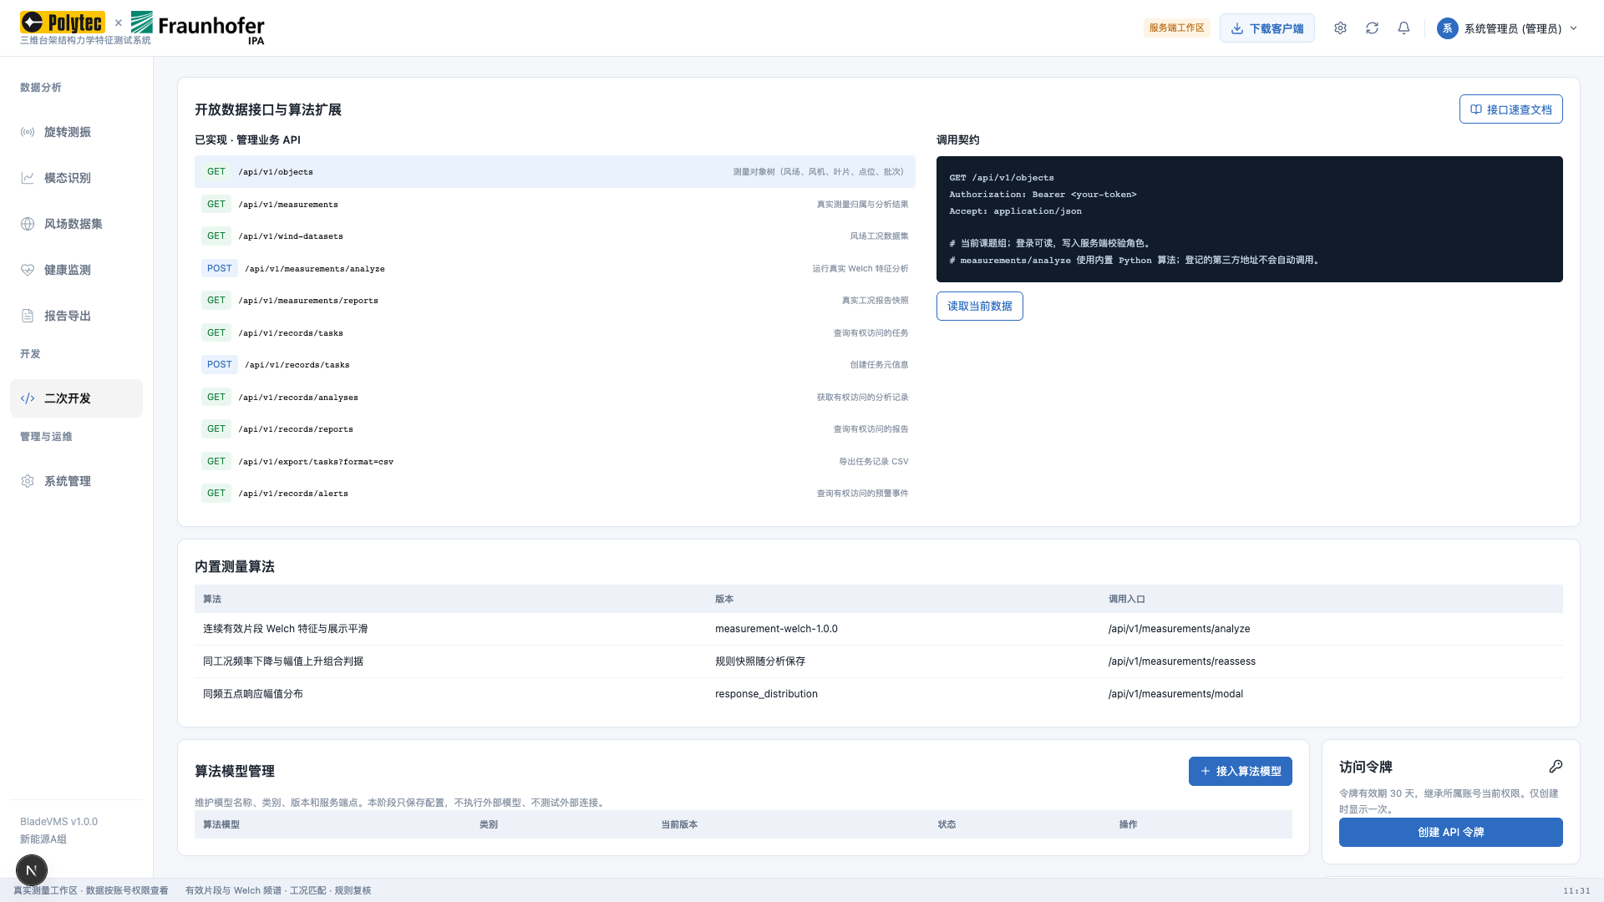
图 W21 接口、令牌和算法注册用于受控集成
二次开发面向需要对接外部系统的人员，普通采集用户无需配置。接口对象包括测量、任务、记录、分析、工况、报告和告警等。
1．先明确需要读取或写入的业务对象及账号权限。
2．创建访问令牌并安全保存，令牌继承账号权限，按页面时效管理。
3．按接口文档传递任务、风机、叶片和来源身份，保留时间与单位。
4．集成后核对实际记录和结果，不以接口返回成功代替业务验收。
算法注册是登记和管理接口能力，不表示平台会无条件执行任意上传代码。令牌只在可信环境使用，不写入用户手册、截图或公开仓库。

14.1 快速操作：分段测完一片叶片
第14章 实操清单与故障排查
顺序 | 操作 | 检查结果
1 | 连接激光和转盘，读取状态 | 网络正常、SDK就绪、参考有效
2 | 建立公共原点并填写实际尺寸 | 光束水平、对准中线，尺寸与单位正确
3 | 生成P1～P5，验证P1和P5落点 | 位置与尺量一致或偏差已记录
4 | 分段采集选择单点／两点和90°间隔 | 路线、段起点和段后等待点正确
5 | 选择叶片1、P1，预定位 | 当前位置对应P1当前待采角度
6 | 人工辨认目标叶片并开始 | 进入、离开后记录成功
7 | 按段完成四角 | 0／90／180／270均有记录
8 | 切换P2并手动点击预定位 | 自动移动不会自行切换P点
9 | 依次完成P2～P5 | 每点覆盖与质量已核对
10 | 分析、保存版本、上传 | Web同任务同叶片可查询

一片叶片五点四角、每组合一次，共20条；三片共60条。额外重测应另存记录；覆盖数量按不同角度计算，同一角度的多次记录不增加角度覆盖数。

14.2 快速操作：从已有记录到Web报告
1．桌面本机记录选任务，检查记录数量、叶片和角度。
2．进入叶片响应分析，确认任务与叶片，按当前统一配置开始分析。
3．检查每点真实段、接缝、Welch、频带及位移；可疑记录保留复核标记。
4．保存处理版本，上传原始记录与处理结果到目标Web。
5．Web选择同一任务和叶片，核对处理来源和版本。
6．导入真实风场工况，核对风机身份、时间、时区和单位。
7．健康监测重新关联工况与更新评价，检查缺失依据。
8．报告导出选择范围与版本，打开导出文件核对。

两端一致的最低核查项
项目 | 要求
身份 | 任务、风场、风机、叶片、P点、角度一致
样本 | 采样率、降采样方式、有效范围及原始来源一致或差异已说明
算法 | 输出量、去趋势、滤波、窗函数、频带、版本一致
汇总 | 共同角度、重复采集权重和质量纳入规则一致
解释 | 健康标准、测点位置、分析输入与处理版本有明确来源

14.3 连接与控制故障速查
现象 | 先检查 | 处理
激光UDP超时 | IP、网卡、设备供电、占用 | 恢复对应网卡地址，关闭冲突程序，再读配置
转盘No route | 网卡链路和192.168.10网段 | 确认供电、线缆、地址及路由
STM32应答超时 | TCP可达、协议版本、其他控制程序 | 停止重复发令，重新读取并确认执行结果
参考位无效 | 是否重新上电或清除过参考 | 按真实姿态执行机械回零及水平参考流程
回零期间单位／参考变化 | 反馈坐标是否变化、固件版本 | 先停止，重新读取，不用旧角度继续规划
待执行轨迹阻塞 | 轨迹状态是否预载或运行 | 使用取消待执行轨迹，再检查两轴状态
清故障后仍报错 | 轴故障和驱动报警是否都清除 | 按对应入口处理，必要时联系控制器开发者
越过目标／方向明显反向 | 起点、目标、实测、方向映射 | 停止并记录读数，核对参考与协议，不盲目放宽保护
移动慢 | 运动接口、PA参数、距离、到位阶段 | 分离下发、运动、停稳耗时，先读回真实参数

软件设置正确不代表控制器固件已更新。源码文件夹更新也不等于设备已烧录。出现协议差异时应确认当前控制板实际运行版本。

14.4 采集、保存与同步故障速查
现象 | 常见原因 | 建议处理
开始／预定位置灰 | 未选任务或点、任务未结束、服务未就绪 | 看状态，等待保存或停止完成，重新读设备
叶片经过但不换点 | 尚未到位、进入或离开持续不足、信号不满足 | 固定点核对完整经过，再分离判定与运动耗时
没经过就换点 | 到位扰动、背景变化、未停稳测试过宽 | 检查事件和原始波形，用静止无叶片遮挡对照
落盘队列已满 | 写盘速度跟不上、存储压力或服务处理阻塞 | 停止采集，检查空间与I/O及日志，不通过忽略样本继续
连续采集边界超时 | 服务未确认新记录边界 | 确认任务已停止和保存，重启服务前保留日志
任务没出现在Web | 绑定地址错误、上传未完成或权限不同 | 核对目标服务器、账号及每条上传状态
旧客户端不支持联合上传 | 桌面与服务版本不匹配或旧接口限制 | 更新整套客户端，保留原始记录后重试
本机汇总空但分析有数据 | 导入包缺少原生采集运行元数据 | 用任务分析核对来源，勿据此删除数据
更新后界面没变化 | 仍运行旧进程或旧服务 | 退出旧进程，核对启动路径与版本

14.5 分析空白和结果异常速查
现象 | 常见原因 | 处理方式
任务有记录但图表无数据 | 未选叶片、未分析或版本不对应 | 核对筛选，开始分析或读取已保存版本
拼接处断开 | 缺角、有效段不足或接缝保护拒绝 | 检查对应角度；其他正常接缝可保留
Welch没有结果 | 连续片段过短或可解析频点不足 | 查看真实段长度和分析参数
宽频响应空白 | 目标频带未设置或没有有效频点 | 选择有依据的频带，核对实际频点范围
位移表格局部下降 | 实际积分结果不必单调 | 图为默认拟合；检查表格实际值与频带
模态条件未通过 | 缺少衰减、同步力或同步多通道输入 | 按方法补充真实连续试验
三维不显示 | 测点半径或有效指标缺失 | 补充各P点位置；仪器距离不能代替半径
工况0条但仍显示健康 | 采用响应参考筛查 | 查看健康标准类型及参考范围
健康未核验 | 标准、参考或必要依据未完成 | 在健康标准与核验中按提示处理

图表加载较慢
先等待加载完成，避免连续重复分析；已有版本优先读取。大记录可使用软件降采样副本上传，原始数据仍在本机。切换到后台页面不会表示计算已经完成，应以结果或错误提示为准。

14.6 常用参数与单位速查
项目 | 单位／关系 | 注意
叶轮圈时 | T秒／圈；叶轮rpm=60/T | 5秒一圈=12rpm，是叶轮速度
转盘输出轴速度 | rpm；1rpm=6°/s | 不同于叶轮rpm
加速度 | °/s² | 仅对相应运动接口生效
PA40／41／42 | ms | 驱动器时间参数，与°/s²不同
几何长度 | m | 厘米换米除100
圆周角／轴角 | ° | 圆周90°不等于轴转90°
速度 | m/s或mm/s | 1m/s=1000mm/s
位移 | m或mm | 动态估计不是绝对挠度
半峰峰值 | (最大值−最小值)/2 | 非负幅值大小
RMS | 均方根 | 和半峰峰值不同
采样率 | Hz或kHz | 1kHz=1000Hz
奈奎斯特频率 | 采样率的一半 | 还需考虑滤波过渡带
谱分辨尺度 | 约1/连续段时长 | 高采样率不能替代长观察时间
PSD | 信号单位²/Hz | 不是直接的振幅单位
阻尼比 | 百分数或无量纲 | 2.5%=0.025
工况时间 | 带日期、时区和瞬时／平均语义 | 时间对齐不等于真实同步来源

14.7 交付、复测与问题反馈清单

每次交付数据前
• 确认任务名称、风场、风机、叶片和测点归属。
• 保留原始样本、配置、时间、单位、质量标记和处理版本。
• 注明实际采样率和上传是否降采样。
• 核对五点半径是实测还是估算，仪器距离单独记录。
• 说明角度覆盖、重复采集和待复核记录。
• 核对报告的健康标准、处理版本、图表量纲及测点位置。

报告问题时建议提供
信息 | 示例／用途
客户端与服务器版本 | 区分旧包、旧服务和代码未更新
任务与记录身份 | 任务名、叶片、P点、角度和采集时间
完整错误文字 | 保留故障码、起点、目标和实测数值
操作顺序 | 例如预定位成功后再次点击，或开始后第几个点异常
设备实际状态 | 是否上电、参考是否重建、是否有其他软件控制
原始记录或来源包 | 用于复算，不仅提供图表截图
截图 | 包含相关状态和参数，避开密码、令牌等敏感信息

复测尽量一次只改一个变量，保持位置、叶片、路线和参数可追溯。先证明问题来自连接、运动、判定、保存还是分析，再针对对应环节调整。

